MỤC LỤC

LỜI MỞ ĐẦU 8
CHƯƠNG I. GIỚI THIỆU CHƯƠNG TRÌNH QUAN TRẮC 9
1.1. Tổng quan và điều kiện tự nhiên: 9
1.2. Tổng quan vị trí quan trắc: 12
1.3. Tần suất quan trắc: 16
1.4. Danh mục các thông số quan trắc: 17
1.5. Danh mục thiết bị quan trắc và thiết bị phòng thí nghiệm 17
1.6. Phương pháp lấy mẫu và bảo quản mẫu 18
1.7. Phương pháp phân tích mẫu: 18
1.8. Mô tả địa điểm lấy mẫu: 20
CHƯƠNG II: NHẬN XÉT VÀ ĐÁNH GIÁ KẾT QUẢ QUAN TRẮC 21
2.1. Kết quả quan trắc chất lượng trầm tích tại SG1 – Cách đập Dầu Tiếng 2km 21
2.2. Kết quả quan trắc chất lượng trầm tích tại SG2 – Họng thu nước nhà máy nước Thủ Dầu Một 24
2.3. Kết quả quan trắc chất lượng trầm tích tại SG3 – Cách ngã ba rạch Vĩnh Bình – Sông Sài Gòn 50m về phía hạ lưu 26
2.4. Kết quả quan trắc chất lượng trầm tích tại SG4 – Trạm thủy văn trên Sông Sài Gòn 28
2.5. Kết quả quan trắc chất lượng trầm tích tại RSG1 – Rạch cầu Bà Sảng 30
2.6. Kết quả quan trắc chất lượng trầm tích tại RSG2 – Suối Giữa 32
2.7. Kết quả quan trắc chất lượng trầm tích tại RSG3 – Rạch Ông Đành tại cầu Ông Đành 34
2.8. Kết quả quan trắc chất lượng trầm tích RSG4 – Suối Cát 36
2.9. Kết quả quan trắc chất lượng trầm tích tại RSG6 – Rạch Vĩnh Bình tại nhà hàng Dìn Ký 38
2.10. Kết quả quan trắc chất lượng trầm tích tại ĐN1 – Cách ngã ba sông ĐN – SB 1km 40
2.11. Kết quả quan trắc chất lượng trầm tích tại ĐN2 – Họng thu nước nhà máy nước tân Hiệp 42
2.12. Kết quả quan trắc chất lượng trầm tích tại ĐN3 – Cầu mới bắt qua cù lao Bạch Đằng 44
2.13. Kết quả quan trắc chất lượng trầm tích tại ĐN4 – Họng thu nước nhà máy nước Tân Ba 46
2.14. Kết quả quan trắc chất lượng trầm tích tại RĐN5 – Suối Siệp tại cống trên QL 1K 48
2.15. Kết quả quan trắc chất lượng trầm tích tại RĐN6 – Rạch Bà Hiệp tại cầu Bà Hiệp 50
2.16. Kết quả quan trắc chất lượng trầm tích tại SB2 – Cầu Phước Hòa 52
2.17. Kết quả quan trắc chất lượng trầm tích tại STT3 – Cầu Ông Cộ 54
2.18. Kết quả quan trắc chất lượng trầm tích tại STT4 – Trạm quan trắc nước mặt tự động trên sông Thị Tính 56
2.19. Kết quả quan trắc chất lượng trầm tích tại RTT1 – Suối Căm Xe tại ngã ba suối Bài Lang và Suối Căm Xe 58
CHƯƠNG III: NHẬN XÉT VÀ ĐÁNH GIÁ KẾT QUẢ THỰC HIỆN QA/QC 60
3.1. Kết quả QA/QC hiện trường: 60
3.2. Kết quả QA/QC trong phòng thí nghiệm: 63
CHƯƠNG IV: KẾT LUẬN 70

DANH MỤC BẢNG

Bảng 1: Thông tin về các điểm quan trắc 12
Bảng 2: Danh mục các thông số quan trắc 17
Bảng 3: Danh mục về thiết bị quan trắc 17
Bảng 4: Phương pháp lấy mẫu và bảo quản mẫu 18
Bảng 5: Phương pháp phân tích mẫu 18
Bảng 6: Kết quả quan trắc SG1 đợt 2 năm 2024 21
Bảng 7: Số lần vượt quy chuẩn tại SG1 22
Bảng 8: Kết quả quan trắc SG2 đợt 2 năm 2024 24
Bảng 9: Số lần vượt quy chuẩn tại SG2 25
Bảng 10: Kết quả quan trắc SG3 đợt 2 năm 2024 26
Bảng 11: Số lần vượt quy chuẩn tại SG3 27
Bảng 12: Kết quả quan trắc SG4 đợt 2 năm 2024 28
Bảng 13: Số lần vượt quy chuẩn tại SG4 29
Bảng 14: Kết quả quan trắc RSG1 đợt 2 năm 2024 30
Bảng 15: Số lần vượt quy chuẩn tại RSG1 31
Bảng 16: Kết quả quan trắc RSG2 đợt 2 năm 2024 32
Bảng 17: Số lần vượt quy chuẩn tại RSG2 33
Bảng 18: Kết quả quan trắc RSG3 đợt 2 năm 2024 34
Bảng 19: Số lần vượt quy chuẩn tại RSG3 35
Bảng 20: Kết quả quan trắc RSG4 đợt 2 năm 2024 36
Bảng 21: Số lần vượt quy chuẩn tại RSG4 37
Bảng 22: Kết quả quan trắc RSG6 đợt 2 năm 2024 38
Bảng 23: Số lần vượt quy chuẩn tại RSG6 39
Bảng 24: Kết quả quan trắc ĐN1 đợt 1 năm 2024 40
Bảng 25: Số lần vượt quy chuẩn tại ĐN1 41
Bảng 26: Kết quả quan trắc ĐN2 đợt 2 năm 2024 42
Bảng 27: Số lần vượt quy chuẩn tại ĐN2 43
Bảng 28: Kết quả quan trắc ĐN3 đợt 2 năm 2024 44
Bảng 29: Số lần vượt quy chuẩn tại ĐN3 45
Bảng 30: Kết quả quan trắc ĐN4 đợt 2 năm 2024 46
Bảng 31: Số lần vượt quy chuẩn tại ĐN4 47
Bảng 32: Kết quả quan trắc RĐN5 đợt 2 năm 2024 48
Bảng 33: Số lần vượt quy chuẩn tại RĐN5 49
Bảng 34: Kết quả quan trắc RĐN6 đợt 2 năm 2024 50
Bảng 35: Số lần vượt quy chuẩn tại RĐN6 51
Bảng 36: Kết quả quan trắc SB2 đợt 2 năm 2024 52
Bảng 37: Số lần vượt quy chuẩn tại SB2 53
Bảng 38: Kết quả quan trắc STT3 đợt 2 năm 2024 54
Bảng 39: Số lần vượt quy chuẩn tại STT3 55
Bảng 40: Kết quả quan trắc STT4 đợt 2 năm 2024 56
Bảng 41: Số lần vượt quy chuẩn tại STT4 57
Bảng 42: Kết quả quan trắc RTT1 đợt 2 năm 2024 58
Bảng 43: Số lần vượt quy chuẩn tại RTT1 59
Bảng 44: Kết quả quan trắc QA/QC Đợt 2 năm 2024 62
Bảng 45: Mẫu lặp 65
Bảng 46: Mẫu thêm chuẩn 67
Bảng 47: Mẫu chuẩn kiểm soát 68
Bảng 48: Mẫu trắng 69

DANH MỤC BIỂU
Biểu 1: Diễn biến mức độ ô nhiễm tại SG1 22
Biểu 2: Diễn biến mức độ ô nhiễm tại SG2 25
Biểu 3: Diễn biến mức độ ô nhiễm tại SG3 27
Biểu 4: Diễn biến mức độ ô nhiễm tại SG4 29
Biểu 5: Diễn biến mức độ ô nhiễm tại RSG1 31
Biểu 6: Diễn biến mức độ ô nhiễm tại RSG2 33
Biểu 7: Diễn biến mức độ ô nhiễm tại RSG3 35
Biểu 8: Diễn biến mức độ ô nhiễm tại RSG4 37
Biểu 9: Diễn biến mức độ ô nhiễm tại RSG6 39
Biểu 10: Diễn biến mức độ ô nhiễm tại ĐN1 41
Biểu 11: Diễn biến mức độ ô nhiễm tại ĐN2 43
Biểu 12: Diễn biến mức độ ô nhiễm tại ĐN3 45
Biểu 13: Diễn biến mức độ ô nhiễm tại ĐN4 47
Biểu 14: Diễn biến mức độ ô nhiễm tại RĐN5 49
Biểu 16: Diễn biến mức độ ô nhiễm tại SB2 53
Biểu 17: Diễn biến mức độ ô nhiễm tại STT3 55
Biểu 18: Diễn biến mức độ ô nhiễm tại STT4 57
Biểu 19: Diễn biến mức độ ô nhiễm tại RTT1 59

DANH MỤC TỪ VIẾT TẮT

BTNMT: Bộ Tài nguyên và Môi trường
HTMT: Hiện trạng môi trường
TCVN: Tiêu chuẩn Việt Nam
QCVN: Quy chuẩn Việt Nam
RPD: Phần trăm sai khác tương đối của mẫu lặp
LD1: Kết quả phân tích lần thứ nhất
LD2: Kết quả phân tích lần thứ hai.
DANH SÁCH NHỮNG NGƯỜI THAM GIA
Stt | Họ và tên | Chức vụ | Công việc
1 | Nguyễn Chí Cường | Phó Giám Đốc | Chỉ đạo chung
2 | Bùi Đức Thuận | Trưởng phòng QTHT | Kiểm tra việc thực hiện lấy mẫu
3 | Mai Thanh Hoàng | Phó trưởng phòng QTHT | Trực tiếp theo dõi việc thực hiện lấy mẫu
4 | Nguyễn Hà Tuyên | Nhân viên | Lấy mẫu
5 | Võ Văn Dũng | Nhân viên | Lấy mẫu
6 | Bùi Hồng Nga | Trưởng phòng TN | Kiểm tra việc phân tích, viết báo cáo
7 | Nguyễn Minh Tâm | Phó trưởng phòng TN | Trực tiếp theo dõi việc phân tích mẫu và viết báo cáo
8 | Lê Thị Minh Giang | Nhân viên | Tổng hợp số liệu báo cáo

LỜI MỞ ĐẦU
Giới thiệu chung:
Thực hiện Quyết định số 2869/QĐ-UBND ngày 16 tháng 11 năm 2023 về phê duyệt Chương trình quan trắc chất lượng môi trường, tài nguyên nước dưới đất và thủy văn trên địa bàn tỉnh Bình Dương năm 2024. Trung tâm Quan trắc – Kỹ thuật Tài nguyên và Môi trường thực hiện chương trình quan trắc trong năm 2024 với 19 điểm quan trắc trầm tích trên toàn tỉnh với các mục đích sau:
- Đánh giá hiện trạng, xem xét diễn biến xu hướng chất lượng môi trường trầm tích giúp các nhà lãnh đạo, nhà quản lý đưa ra những quyết sách đúng và kịp thời.
- Cung cấp số liệu, thông tin có độ tin cậy và có hệ thống về chất lượng môi trường phục vụ cho công tác quản lý môi trường, làm cơ sở xây dựng các kế hoạch bảo vệ môi trường và tài nguyên nhằm phát triển bền vững.
- Xác định, theo dõi hiện trạng và xu hướng diễn biến chất lượng trầm tích trên các sông, rạch, các chi lưu của hệ thống sông Đồng Nai – Sài Gòn trên địa phận tỉnh Bình Dương.
- Cung cấp một phần dữ liệu và thông tin cho báo cáo hiện trạng môi trường (HTMT) chung của tỉnh, góp phần vào báo cáo HTMT toàn quốc trình Quốc hội.
Căn cứ pháp lý để xây dựng chương trình:
- Luật Bảo vệ Môi trường năm 2020.
- Quyết định số 90/QĐ-TTg ngày 12/1/2016 của Thủ tướng chính phủ về việc phê duyệt “Quy hoạch tổng thể mạng lưới quan trắc tài nguyên và môi trường quốc gia giai đoạn 2016 – 2025, tầm nhìn đến năm 2030”;
- Thông tư 10/2021/TT-BTNMT ngày 30/06/2021 của Bộ Tài nguyên và Môi trường quy định kỹ thuật quan trắc môi trường và quản lý thông tin, dữ liệu quan trắc chất lượng môi trường.
- Quyết định số 2869/QĐ-UBND ngày 16/11/2023 về phê duyệt Chương trình quan trắc chất lượng môi trường, tài nguyên nước dưới đất và thủy văn trên địa bàn tỉnh Bình Dương năm 2024.
- QCVN 43:2017/BTNMT quy định giá trị giới hạn các thông số chất lượng trầm tích nước ngọt, nước mặn và nước lợ.

CHƯƠNG I. GIỚI THIỆU CHƯƠNG TRÌNH QUAN TRẮC

1.1. Tổng quan và điều kiện tự nhiên:
Bình Dương là một tỉnh thuộc miền Đông Nam bộ, nằm về phía Bắc của Thành phố Hồ Chí Minh, là một trong 8 tỉnh thuộc Vùng kinh tế trọng điểm phía Nam. Đây là khu vực kinh tế năng động nhất cả nước và có tiềm lực kinh tế lớn nhất cả nước. Tỉnh có vị trí chiến lược quan trọng cả về kinh tế và chính trị, có diện tích tự nhiên là 2.694,64 km² được bao bọc bởi hai con sông lớn là sông Sài Gòn ở phía Tây và sông Đồng Nai ở phía Đông và có toạ độ địa lý 10⁰52’- 11⁰30' vĩ độ Bắc và 106⁰20' - 106⁰57' kinh độ Đông.
Phía Bắc giáp tỉnh Bình Phước, phía Nam giáp thành phố Hồ Chí Minh, phía Đông giáp tỉnh Đồng Nai, phía Tây giáp tỉnh Tây Ninh và thành phố Hồ Chí Minh;
Vị trí địa kinh tế trên tạo cho Bình Dương vai trò quan trọng trong vùng kinh tế trọng điểm phía Nam. Tỉnh Bình Dương được xác định là là cửa ngõ giao thương quốc tế phía Bắc, Tây Bắc của vùng TP. Hồ Chí Minh, đầu mối giao thông về đường bộ, đường sắt kết nối với vùng sông Mêkông mở rộng và các nước Asean. Tỉnh đóng vai trò quan trọng trong việc gắn kết chuỗi công nghiệp, thúc đẩy sự kết nối trong các chuỗi sản xuất của các ngành công nghiệp và phát triển các ngành dịch vụ. Hiện tỉnh Bình Dương có 30 khu công nghiệp với tổng diện tích lên đến 12.670,5 ha và tỷ lệ lấp đầy bình quân 87,4%.
Tỉnh Bình Dương có 09 đơn vị hành chính cấp huyện, bao gồm 5 thành phố (Thủ Dầu Một, Dĩ An, Thuận An, Tân Uyên, Bến Cát) và 4 huyện (Bắc Tân Uyên, Bàu Bàng, Dầu Tiếng, Phú Giáo).
1.1.1. Đặc điểm địa hình, địa mạo
Về địa hình, tỉnh Bình Dương tương đối bằng phẳng nên có nhiều thuận lợi trong việc mở rộng hệ thống giao thông, xây dựng cơ sở hạ tầng cao tầng, phát triển các cơ sở sản xuất công nghiệp và nông nghiệp. Địa hình phân bậc theo hướng thấp dần từ Bắc xuống Nam với độ dốc thoải ở mức trung bình, bao gồm 4 loại địa hình chính: vùng đồi núi thấp chiếm và vùng bằng phẳng chiếm phần lớn, vùng thung lũng bãi bồi và vùng địa hình núi chiếm tỷ lệ không đáng kể. Ngoài vùng thung lũng chủ yếu phân bổ ở các bãi bồi dọc sông Sài Gòn và sông Đồng Nai thì đất đai ở Bình Dương ít bị lũ lụt và ngập úng nên thuận lợi cho hoạt động kinh tế và phát triển đô thị.
1.1.2. Đặc điểm khí hậu
Bình Dương nằm trong vùng có khí hậu nhiệt đới gió mùa, mang tính chất cận xích đạo, Trong năm có hai mùa, mùa mưa từ tháng 5 đến tháng 11, mùa khô từ tháng 12 đến tháng 4 năm sau. Đặc điểm khí hậu của tỉnh Bình Dương trong những năm qua như sau:
Nhiệt độ: Nhiệt độ trung bình năm ở Bình Dương dao động từ 26-27 độ C. Mùa khô có nhiệt độ cao hơn, với đỉnh điểm có thể lên đến 35-37 độ C vào các tháng 3 và 4. Mùa mưa có nhiệt độ mát mẻ hơn, dao động từ 24-26 độ C
Lượng mưa: Lượng mưa trung bình hàng năm, mùa mưa chiếm khoảng 3/4 tổng lượng mưa cả năm, mùa khô chỉ chiếm khoảng 25% lượng mưa. Lượng mưa trung bình hàng năm của Bình Dương khoảng 1800-2000 mm. Lượng mưa tập trung chủ yếu vào mùa mưa, từ tháng 5 đến tháng 11, với các tháng 9 và 10 có lượng mưa cao nhất. Mùa khô có lượng mưa rất ít, thậm chí có những tháng không có mưa
Hệ thống thủy văn:
Có 3 sông chính thuộc hệ thống sông Sài Gòn – Đồng Nai chảy qua địa phận tỉnh Bình Dương:
+ Sông Bé: Bắt nguồn từ vùng núi phía tây của Nam Tây Nguyên ở cao độ 650 – 900m. Sông dài 350 km, diện tích lưu vực 7.650 km², chảy qua tỉnh Bình Phước, phần hạ lưu chảy qua Phú Giáo dài khoảng 80km rồi đổ vào sông Đồng Nai. Do lòng sông hẹp, lưu lượng dòng chảy không đều, mùa khô thì kiệt nước, mùa mưa nước chảy xiết, nên ít có giá trị về giao thông vận tải, nhưng có giá trị về thủy lợi trên một số nhánh phụ lưu như suối Giai, và là nguồn bổ sung nước ngầm cho vùng phía Bắc của tỉnh.
+ Sông Đồng Nai: Bắt nguồn từ cao nguyên Lang Biang, ở độ cao 1.700m, chảy qua địa phận các tỉnh Lâm Đồng, Đồng Nai, Bình Dương, Tp. Hồ Chí Minh. Đồng Nai là một con sông lớn, dài 635 km, diện tích lưu vực 44.100 km², tổng lượng dòng chảy bình quân nhiều năm 16,7 tỷ m³/năm. Tổng lượng cát, bùn mang theo là 3,36 triệu tấn/năm, đây là một trong những nguồn cung cấp cát cho nhu cầu xây dựng đang gia tăng trong khu vực kinh tế trọng điểm phía Nam. Đoạn sông chảy qua địa phận tỉnh thuộc huyện Tân Uyên, dài 90km với lưu lượng trung bình 485 m³/s, độ dốc 4,6%. Sông Đồng Nai có giá trị lớn về giao thông vận tải, khoáng sản, cung cấp nước cho khu công nghiệp, đô thị, du lịch, sản xuất nông nghiệp, đặc biệt đối với Tân Uyên, một vùng trồng cây công nghiệp và ăn trái quan trọng của tỉnh.
+ Sông Sài Gòn: Bắt nguồn từ Campuchia, chảy qua vùng đồi núi phía Tây Bắc huyện Lộc Ninh (Bình Phước) ở cao độ 200 – 250m. Sông Sài Gòn dài 256 km, diện tích lưu vực 5.560 km², đoạn chảy qua địa bàn tỉnh từ Dầu Tiếng đến Lái Thiêu dài 143km. Ở thượng lưu sông hẹp, nhưng đến Dầu Tiếng, sông mở rộng 100m và đến thành phố Thủ Dầu Một là 200m. Lưu lượng bình quân 85m/s, độ dốc của sông nhỏ chỉ 0,7%, nên sông Sài Gòn có nhiều giá trị về vận tải, nông nghiệp, thủy sản và du lịch sinh thái.
Ngoài hệ thống 3 sông chính nêu trên, còn có sông Thị Tính là một chi lưu lớn của sông Sài Gòn, bắt nguồn từ Bình Long (tỉnh Bình Phước), chảy vào Bình Dương tại suối Bà Và (Dầu Tiếng) giáp tỉnh Bình Phước. Đây là một trong 5 sông suối đặc thù về dòng chảy và tiếp nhận nhiều nguồn thải, cùng với Suối Cát-Rạch Bà Lụa, Hệ thống rạch Cái Liêu-Vĩnh Bình, Hệ thống suối Cái, và Hệ thống rạch Bà Hiệp-Suối Siệp. Trong đó, sông Thị Tính với chiều dài 45,4 km, có lưu vực 874,28 km², hàng năm truyền tải một lượng nước rất lớn từ thượng nguồn đổ về với lưu lượng 9,64 m³/s, có nhiều giá trị về vận tải và nông nghiệp.
Mật độ sông suối ở tại thượng nguồn từ 0,7 đến 0,8 km/km², mật độ sông suối bình quân ở khu vực hạ lưu khoảng 0,4 - 0,5 km/km².
Tổng lượng nước đến tại các điểm cuối nguồn của các sông chính: Sông Sài Gòn tại Thủ Dầu Một 2,8 tỷ m³/năm, sông Bé tại cửa sông 8,01 tỷ m³/năm, sông Đồng Nai tại vị trí Biên Hòa 24,37 tỷ m³/năm. Như vậy, tổng lượng nước đến (W0) là khá lớn và với các hồ lớn đã và đang được xây dựng trên thượng nguồn (hồ Dầu Tiếng dung tích chứa nước 1,5 tỷ m³, hồ Trị An 2,5 tỷ m³ nước, hồ Phước Hoà 0,9 tỷ m³ nước) sẽ đảm bảo cung cấp nước cho nhu cầu phát triển kinh tế - xã hội trên phạm vi tỉnh Bình Dương và các địa phương lân cận.

1.2. Tổng quan vị trí quan trắc:
Bảng 1: Thông tin về các điểm quan trắc
STT | Tên điểm quan trắc | Ký hiệu điểm quan trắc | Thông số quan trắc | Mô tả điểm quan trắc | Vị trí lấy mẫu
 |  |  |  |  | Kinh độ | Vĩ độ
I. | Sông Sài Gòn và các rạch đổ ra sông Sài Gòn
1.1 | Sông Sài Gòn
1 | Cách đập Dầu Tiếng 2km | SG1 | As, Cu, Zn, Pb, Cd, Cr, Hg, Ni, Phenol, CN⁻, hóa chất BVTV Clo hữu cơ, hóa chất BVTV Phosphor hữu cơ, tổng PCB. | Đánh giá chất lượng trầm tích thượng nguồn sông Sài Gòn khu vực đầu địa phận tỉnh Bình Dương. | 106⁰21’14,88’’ | 11⁰17’17,34’’
2 | Họng thu nước nhà máy nước Thủ Dầu Một | SG2 | nt | Đánh giá chất lượng trầm tích sông Sài Gòn tại họng thu nhà máy nước trên địa bàn thành phố TDM. | 106⁰38’35,58’’ | 10⁰58’54,78’’
3 | Cách ngã ba rạch Vĩnh Bình – sông Sài Gòn 50m về phía hạ lưu | SG3 | nt | Đánh giá chất lượng trầm tích sông Sài Gòn bị tác động bởi nước thải từ các khu công nghiệp trên địa bàn thành phố Dĩ An, Thuận An và các cơ sở sản xuất trên địa bàn thành phố Hồ Chí Minh. | 106⁰42’47,7’’ | 10⁰52’0,9’’
4 | Trạm thủy văn trên sông Sài Gòn | SG4 | nt | Đánh giá chất lượng trầm tích sông Sài Gòn chịu ảnh hưởng quá trình đô thị hóa Thuận An. | 106⁰49’27’’ | 10⁰54’2,9’’
1.2 | Các rạch đổ ra sông Sài Gòn
5 | Rạch cầu Bà Sảng | RSG1 | nt | Đánh giá chất lượng trầm tích bị tác động bởi hoạt động công nghiệp CCN Bình Chuẩn. | 106⁰38’31’’ | 11⁰0’6,6’’
6 | Suối Giữa | RSG2 | nt | Đánh giá chất lượng trầm tích bị tác động bởi hoạt động đô thị thành phố Thủ Dầu Một. | 106⁰38’54’’ | 11⁰00’6,3’’
7 | Rạch Ông Đành tại cầu Ông Đành | RSG3 | nt | Đánh giá chất lượng trầm tích bị tác động bởi nước thải sinh hoạt trên địa bàn thành phố Thủ Dầu Một. | 106⁰39’9,18’’ | 10⁰59’3,18’’
8 | Suối Cát | RSG4 | nt | Đánh giá chất lượng trầm tích bị tác động bởi nước thải từ các doanh nghiệp ngoài KCN. | 106⁰40’40’’ | 10⁰57’13’’
9 | Rạch Vĩnh Bình tại nhà hàng Dìn Ký | RSG6 | nt | Đánh giá chất lượng trầm tích rạch Vĩnh Bình bị tác động bởi nước thải từ các khu công nghiệp thuộc Bình Dương và một số cơ sở sản xuất thuộc thành phố Hồ Chí Minh. | 106⁰42’47,7’’ | 10⁰52’8,04’’
II. | Sông Đồng Nai và các rạch đổ ra sông Đồng Nai
2.1 | Sông Đồng Nai
10 | Cách ngã 3 sông ĐN – SB 1km | ĐN1 | nt | Đánh giá chất lượng trầm tích tại hợp lưu của sông Đồng Nai và sông Bé. | 106° 57’ 26’’ | 11° 6’ 20’’
11 | Họng thu nước nhà máy nước Tân Hiệp | ĐN2 | nt | Đánh giá chất lượng trầm tích đầu vào cho nhà máy cấp nước Tân Hiệp và khu vực hạ lưu sông Đồng Nai thuộc địa phận Bình Dương. | 106⁰43’2’’ | 11⁰3’9”
12 | Cầu mới bắt qua cù lao Bạch Đằng | ĐN3 | nt | Đánh giá chất lượng trầm tích bị tác động bởi hoạt động nuôi cá bè và hoạt động sản xuất của một số nhà máy. | 106⁰47’8,94’’ | 11⁰03’4,38’’
13 | Họng thu nước nhà máy nước Tân Ba | ĐN4 | nt | Đánh giá chất lượng trầm tích đầu vào cho nhà máy cấp nước Tân Ba và khu vực hạ lưu sông Đồng Nai thuộc địa phận Bình Dương. | 106⁰42’55’’ | 10⁰57’55’’
2.2 | Các rạch đổ ra sông Đồng Nai
14 | Suối Siệp tại cống trên QL1K | RĐN5 | nt | Đánh giá chất lượng trầm tích bị tác động bởi nước thải sinh hoạt từ các khu dân cư thành phố Dĩ An. | 106⁰48’7,32’’ | 10⁰55’11,1’’
15 | Rạch Bà Hiệp tại cầu Bà Hiệp | RĐN6 | nt | Đánh giá chất lượng trầm tích bị tác động bởi những ảnh hưởng từ các Công ty thuốc sát trùng Thanh Sơn, Công ty KOVIDA. | 106⁰48’58,68’’ | 10⁰53’53,76’’
III. | Sông Bé
16 | Cầu Phước Hòa | SB2 | nt | Đánh giá chất lượng trầm tích bị tác động bởi nước thải từ các nhà máy cao su thải ra suối Lùng và đổ vào sông Bé. | 106⁰45’28’’ | 11⁰15’10”
IV. | Sông Thị Tính và rạch đổ vào sông Thị Tính
17 | Cầu Ông Cộ | STT3 | nt | Đánh giá chất lượng trầm tích bị tác động bởi bởi nước thải của KCN Mỹ Phước I, II, III và Cụm Công nghiệp Tân Định, nhà máy giấy Vạn Phát, Tân Thuận An, các khu dân cư thuộc Thị trấn Mỹ Phước. | 106⁰36’39’’ | 11⁰02’18”
18 | Trạm quan trắc nước mặt tự động trên sông Thị Tính | STT4 | nt | Đánh giá chất lượng trầm tích bị tác động bởi nước thải của KCN Tân Định, nhà máy giấy Vạn Phát, Tân Thuận An… | 106⁰34’15’’ | 11⁰08’3’’
19 | Suối Căm Xe tại ngã ba suối Bài Lang và suối Căm Xe | RTT1 | nt | Đánh giá chất lượng trầm tích tại vị trí đầu nguồn Suối Căm Xe. | 106⁰32’12,42’’ | 11⁰23’14,88’’

1.3. Tần suất quan trắc:
- Số đợt quan trắc trong năm: 2 đợt (1 đợt/ 6 tháng )
- Số điểm quan trắc trong mỗi tháng : 19 điểm/đợt
- Lượng mẫu đối với mỗi điểm quan trắc được lấy đầy đủ số lượng, ngoài ra theo Thông tư 10/2021/TT-BTNMT ngày 30/06/2021 của Bộ Tài nguyên và Môi trường quy định kỹ thuật quan trắc môi trường và quản lý thông tin, dữ liệu quan trắc chất lượng môi trường, tổng số mẫu quan trắc và mẫu QA/QC là 21 mẫu đã phê duyệt chi tiết trong kế hoạch đính kèm.

1.4. Danh mục các thông số quan trắc:
Bảng 2: Danh mục các thông số quan trắc
Nhóm thông số | Thông số
Nhóm chỉ tiêu phân tích trong phòng thí nghiệm | As, Cu, Zn, Pb, Cd, Cr, Hg, Ni, Phenol, CN⁻, hóa chất BVTV Clo hữu cơ, hóa chất BVTV Phosphor hữu cơ, tổng PCB.

1.5. Danh mục thiết bị quan trắc và thiết bị phòng thí nghiệm
Bảng 3: Danh mục về thiết bị quan trắc
STT | Tên thiết bị | Model thiết bị | Hãng sản xuất | Tần suất hiệu chỉnh và kiểm định
I. | Thiết bị quan trắc hiện trường
1 | Thiết bị lấy mẫu trầm tích WILCO (Model 196-F62) | Model 196-F-62  Lấy được mẫu trầm tích ở sông, suối, ao, hồ | Mỹ | 1 lần/năm
2 | Máy GPS, Thùng bảo quản lạnh, túi PE đựng mẫu, nhãn | - | - | -
II | Thiết bị phòng thí nghiệm
1 | Máy quang phổ hấp thu nguyên tử ngọn lửa AAS - Model: AA400 | Perkin Elmer | Mỹ | 1 lần/năm
2 | Tủ bảo quản mẫu 800 lít | Alaska | Mỹ | 1 lần/năm
3 | Máy sắc ký khí | Thermo | Mỹ - Singapore | 1 lần/năm
4 | Cân phân tích điện tử (4 số lẽ) | Satorius | Đức | 1 lần/năm

1.6. Phương pháp lấy mẫu và bảo quản mẫu
Bảng 4: Phương pháp lấy mẫu và bảo quản mẫu
Thành phần | Tiêu chuẩn áp dụng
Thành phần môi trường trầm tích | - TCVN 6663-13:2015 về chất lượng nước, lấy mẫu phần 13 hướng dẫn lấy mẫu bùn nước, bùn nước thải và bùn liên quan  - TCVN 6663-15:2004 về chất lượng nước, lấy mẫu - phần 15 hướng dẫn bảo quản và bảo quản mẫu bùn và trầm tích  - ISO 5667-Part 12 (2017)

1.7. Phương pháp phân tích mẫu:
Bảng 5: Phương pháp phân tích mẫu
STT | Tên chỉ tiêu | Đơn vị | Phương pháp phân tích/ thiết bị đo | Giới hạn phát hiện
1 | As | mg/kg | TCVN 6649:2000 + TCVN 8467:2008 | 0,03
2 | Cu | mg/kg | TCVN 6649:2000 + TCVN 6496:2009 | 3
3 | Zn | mg/kg | TCVN 6649:2000 + TCVN 6496:2009 | 1,5
4 | Pb | mg/kg | TCVN 6649:2000 + TCVN 6496:2009 | 3
5 | Cd | mg/kg | TCVN 6649:2000 + TCVN 6496:2009 | 0,015
6 | Cr | mg/kg | TCVN 6649:2000 + TCVN 6496:2009 | 2
7 | Hg | mg/kg | TCVN 6649:2000 + TCVN 8882:2011 | 0,02
8 | Ni | mg/kg | TCVN 6649:2000 + TCVN 6496:2009 | 3
9 | CN⁻ | mg/kg | US EPA Method 9013A + US EPA Method 9014 | 0,1
10 | Phenol | mg/kg | US EPA Method 5021A + US EPA Method 8260C | 0,007
11 | Hóa chất BVTV Phosphor hữu cơ | µg/kg | US EPA Method 3540C + US EPA Method 3620C + US EPA Method 8141B | 1
12 | Hóa chất BVTV Clo hữu cơ | µg/kg | US EPA Method 3550C + US EPA Method 3630C + US EPA Method 8081B | 0,2
13 | Tổng PCB | µg/kg | US EPA Method 3550C + US EPA Method 3630C + US EPA Methos 3665C + US EPA Method 8082A | 1

1.8. Mô tả địa điểm lấy mẫu:
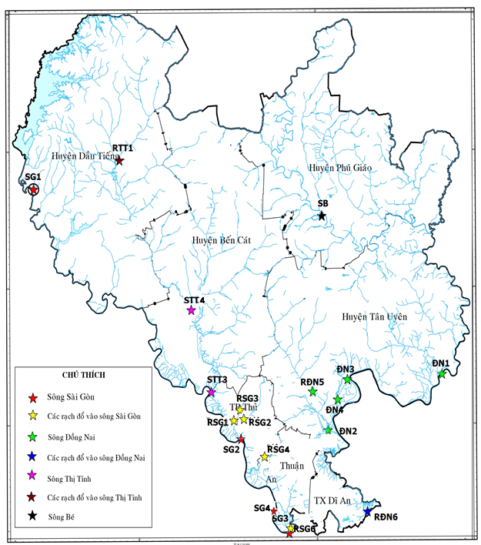
Bản đồ vị trí lấy mẫu trầm tích 2024

CHƯƠNG II: NHẬN XÉT VÀ ĐÁNH GIÁ KẾT QUẢ QUAN TRẮC

2.1. Kết quả quan trắc chất lượng trầm tích tại SG1 – Cách đập Dầu Tiếng 2km
- Các thông số ô nhiễm được so sánh với QCVN 43:2017/BTNMT và trình bày trong bảng sau:
Bảng 6: Kết quả quan trắc SG1 đợt 2 năm 2024
Thông số | As (mg/kg) | Cu (mg/kg) | Zn (mg/kg) | Pb (mg/kg) | Cd (mg/kg) | Cr (mg/kg) | Hg (mg/kg) | Ni (mg/kg) | Hóa chất BVTV Clo hữu cơ (µg/kg) | Hóa chất BVTV Phospho hữu cơ (µg/kg) | Tổng PCB (µg/kg) | CN- (mg/kg) | Phenol (mg/kg)
Kết quả | 3,24 | 55,4 | 302 | 24,45 | 0,19 | 36 | 0,07 | 25,5 | <0,1 | 93,7 | <1 | <0,01 | <0,026
QCVN 43:2017/ BTNMT | 17 | 197 | 315 | 91,3 | 3,5 | 90 | 0,5 | - |  |  | 277 | 0,1 | 0,42
TC Hà Lan | - | - | - | - | - | - | - | 35 | - | - | - | - | -

Bảng 7: Số lần vượt quy chuẩn tại SG1 | Biểu 1: Diễn biến mức độ ô nhiễm tại SG1
 | 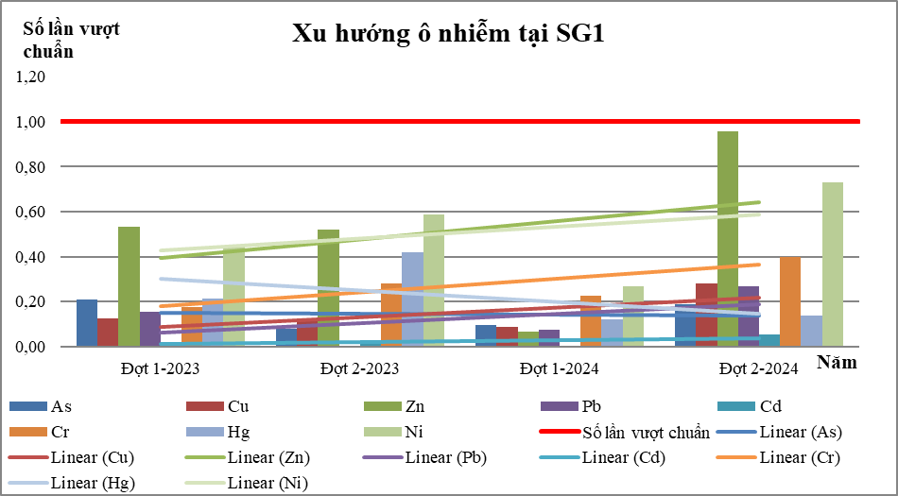
  Chỉ tiêu | Đợt 1-2023 | Đợt 2-2023 | Đợt 1-2024 | Đợt 2-2024
  As | 0,21 | 0,08 | 0,10 | 0,19
  Cu | 0,12 | 0,13 | 0,09 | 0,28
  Zn | 0,53 | 0,52 | 0,07 | 0,96
  Pb | 0,16 | 0,00 | 0,08 | 0,27
  Cd | 0,02 | 0,03 | 0,00 | 0,05
  Cr | 0,18 | 0,28 | 0,23 | 0,40
  Hg | 0,22 | 0,42 | 0,12 | 0,14
  Ni | 0,44 | 0,59 | 0,27 | 0,73
* Đánh giá:
- Kết quả quan trắc trầm tích đợt 2 năm 2024 cho thấy hàm lượng các thông số đều đạt quy chuẩn QCVN 43:2017/BTNMT và TC Hà Lan (13/13 thông số đạt). Diễn biến, xu hướng hàm lượng các thông số quan trắc như sau:
- So với đợt 1 năm 2024, 8/8 các thông số kim loại đều tăng.
- So với cùng kỳ đợt 2 năm 2023, 7/8 thông số kim loại tăng, riêng thông số Hg giảm.

- Các thông số hóa chất BVTV Clo hữu cơ, hóa chất BVTV Phosphor hữu cơ, tổng PCB, CN⁻, Phenol dao động nhẹ không đáng kể, ổn định và thấp hơn quy chuẩn nhiều lần.

2.2. Kết quả quan trắc chất lượng trầm tích tại SG2 – Họng thu nước nhà máy nước Thủ Dầu Một
- Các thông số ô nhiễm được so sánh với QCVN 43:2017/BTNMT và trình bày trong bảng sau:
Bảng 8: Kết quả quan trắc SG2 đợt 2 năm 2024
Thông số | As (mg/kg) | Cu (mg/kg) | Zn (mg/kg) | Pb (mg/kg) | Cd (mg/kg) | Cr (mg/kg) | Hg (mg/kg) | Ni (mg/kg) | Hóa chất BVTV Clo hữu cơ (µg/kg) | Hóa chất BVTV Phospho hữu cơ (µg/kg) | Tổng PCB (µg/kg) | CN- (mg/kg) | Phenol (mg/kg)
Kết quả | 2,53 | 14,4 | 68,2 | 7,93 | 0,05 | 14,8 | 0,03 | 9,9 | <0,1 | 2 | <1 | <0,01 | <0,026
QCVN 43:2017/ BTNMT | 17 | 197 | 315 | 91,3 | 3,5 | 90 | 0,5 | - |  |  | 277 | 0,1 | 0,42
TC Hà Lan | - | - | - | - | - | - | - | 35 | - | - | - | - | -

Bảng 9: Số lần vượt quy chuẩn tại SG2 | Biểu 2: Diễn biến mức độ ô nhiễm tại SG2
 | 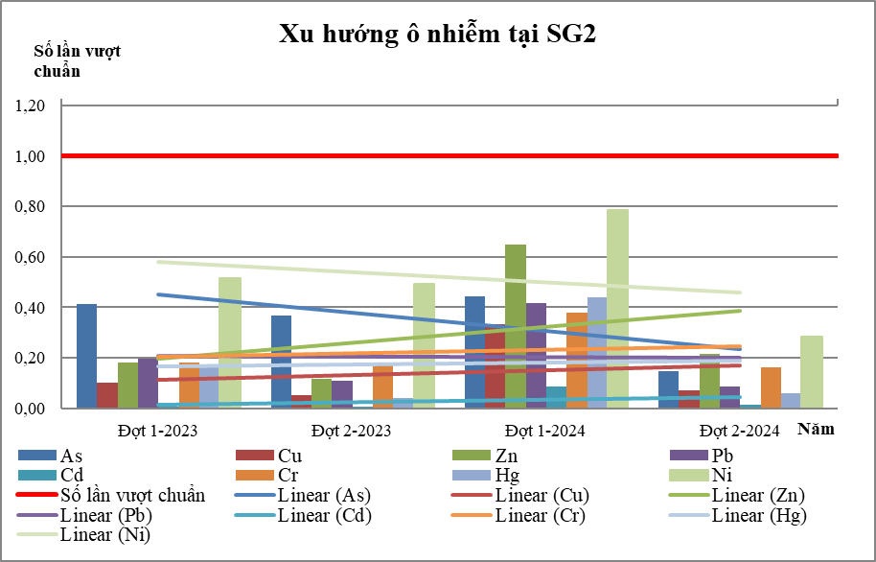
  Chỉ tiêu | Đợt 1-2023 | Đợt 2-2023 | Đợt 1-2024 | Đợt 2-2024
  As | 0,41 | 0,37 | 0,44 | 0,15
  Cu | 0,10 | 0,05 | 0,33 | 0,07
  Zn | 0,18 | 0,12 | 0,65 | 0,22
  Pb | 0,20 | 0,11 | 0,42 | 0,09
  Cd | 0,01 | 0,01 | 0,09 | 0,01
  Cr | 0,18 | 0,18 | 0,38 | 0,16
  Hg | 0,17 | 0,04 | 0,44 | 0,06
  Ni | 0,52 | 0,49 | 0,79 | 0,28
* Đánh giá:
- Kết quả quan trắc trầm tích đợt 2 năm 2024 cho thấy hàm lượng các thông số đều đạt quy chuẩn QCVN 43:2017/BTNMT và TC Hà Lan (13/13 thông số đạt). Diễn biến, xu hướng hàm lượng các thông số quan trắc như sau:
- So với đợt 1/2024, 8/8 thông số kim loại giảm.
- So với cùng kỳ đợt 2/2023: 5/8 thông số kim loại tăng, riêng thông số Cu, Zn, Hg giảm.
- Các thông số hóa chất BVTV Clo hữu cơ, hóa chất BVTV Phosphor hữu cơ, tổng PCB, CN⁻, Phenol dao động nhẹ không đáng kể, ổn định và thấp hơn quy chuẩn nhiều lần.

2.3. Kết quả quan trắc chất lượng trầm tích tại SG3 – Cách ngã ba rạch Vĩnh Bình – Sông Sài Gòn 50m về phía hạ lưu
- Các thông số ô nhiễm được so sánh với QCVN 43:2017/BTNMT và trình bày trong bảng sau:
Bảng 10: Kết quả quan trắc SG3 đợt 2 năm 2024
Thông số | As (mg/kg) | Cu (mg/kg) | Zn (mg/kg) | Pb (mg/kg) | Cd (mg/kg) | Cr (mg/kg) | Hg (mg/kg) | Ni (mg/kg) | Hóa chất BVTV Clo hữu cơ (µg/kg) | Hóa chất BVTV Phospho hữu cơ (µg/kg) | Tổng PCB (µg/kg) | CN- (mg/kg) | Phenol (mg/kg)
Kết quả | 5,12 | 46,3 | 222,5 | 20,59 | 0,17 | 29,7 | 0,06 | 20 | 0,339 | 89,4 | <1 | <0,01 | <0,026
QCVN 43:2017/ BTNMT | 17 | 197 | 315 | 91,3 | 3,5 | 90 | 0,5 | - |  |  | 277 | 0,1 | 0,42
TC Hà Lan | - | - | - | - | - | - | - | 35 | - | - | - | - | -

Bảng 11: Số lần vượt quy chuẩn tại SG3 | Biểu 3: Diễn biến mức độ ô nhiễm tại SG3
 | 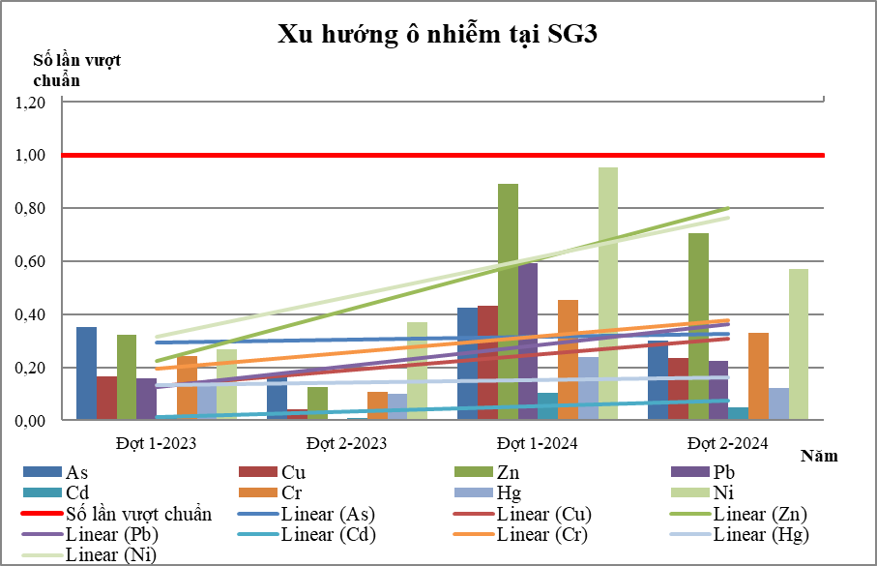
  Chỉ tiêu | Đợt 1-2023 | Đợt 2-2023 | Đợt 1-2024 | Đợt 2-2024
  As | 0,35 | 0,16 | 0,43 | 0,30
  Cu | 0,16 | 0,04 | 0,43 | 0,24
  Zn | 0,32 | 0,13 | 0,89 | 0,71
  Pb | 0,16 | 0,00 | 0,59 | 0,23
  Cd | 0,01 | 0,01 | 0,10 | 0,05
  Cr | 0,24 | 0,11 | 0,46 | 0,33
  Hg | 0,13 | 0,10 | 0,24 | 0,12
  Ni | 0,27 | 0,37 | 0,95 | 0,57
* Đánh giá:
- Kết quả quan trắc trầm tích đợt 2 năm 2024 cho thấy hàm lượng các thông số đều đạt quy chuẩn QCVN 43:2017/BTNMT và TC Hà Lan (13/13 thông số đạt). Diễn biến hàm lượng các thông số quan trắc như sau:
- So với đợt 1/2024: tất cả 8/8 thông số kim loại giảm.
- So với cùng kỳ đợt 2/2023: 8/8 thông số kim loại tăng.
- Các thông số hóa chất BVTV Clo hữu cơ, hóa chất BVTV Phosphor hữu cơ, tổng PCB, CN-, Phenol dao động nhẹ không đáng kể, ổn định và thấp hơn quy chuẩn nhiều lần.

2.4. Kết quả quan trắc chất lượng trầm tích tại SG4 – Trạm thủy văn trên Sông Sài Gòn
- Các thông số ô nhiễm được so sánh với QCVN 43:2017/BTNMT và trình bày trong bảng sau:
Bảng 12: Kết quả quan trắc SG4 đợt 2 năm 2024
Thông số | As (mg/kg) | Cu (mg/kg) | Zn (mg/kg) | Pb (mg/kg) | Cd (mg/kg) | Cr (mg/kg) | Hg (mg/kg) | Ni (mg/kg) | Hóa chất BVTV Clo hữu cơ (µg/kg) | Hóa chất BVTV Phospho hữu cơ (µg/kg) | Tổng PCB (µg/kg) | CN- (mg/kg) | Phenol (mg/kg)
Kết quả | 3,42 | 41,4 | 209,5 | 17,08 | 0,19 | 28,9 | 0,09 | 18,8 | 0,555 | 5,6 | <1 | <0,01 | <0,026
QCVN 43:2017/ BTNMT | 17 | 197 | 315 | 91,3 | 3,5 | 90 | 0,5 | - |  |  | 277 | 0,1 | 0,42
TC Hà Lan | - | - | - | - | - | - | - | 35 | - | - | - | - | -

Bảng 13: Số lần vượt quy chuẩn tại SG4 | Biểu 4: Diễn biến mức độ ô nhiễm tại SG4
 | 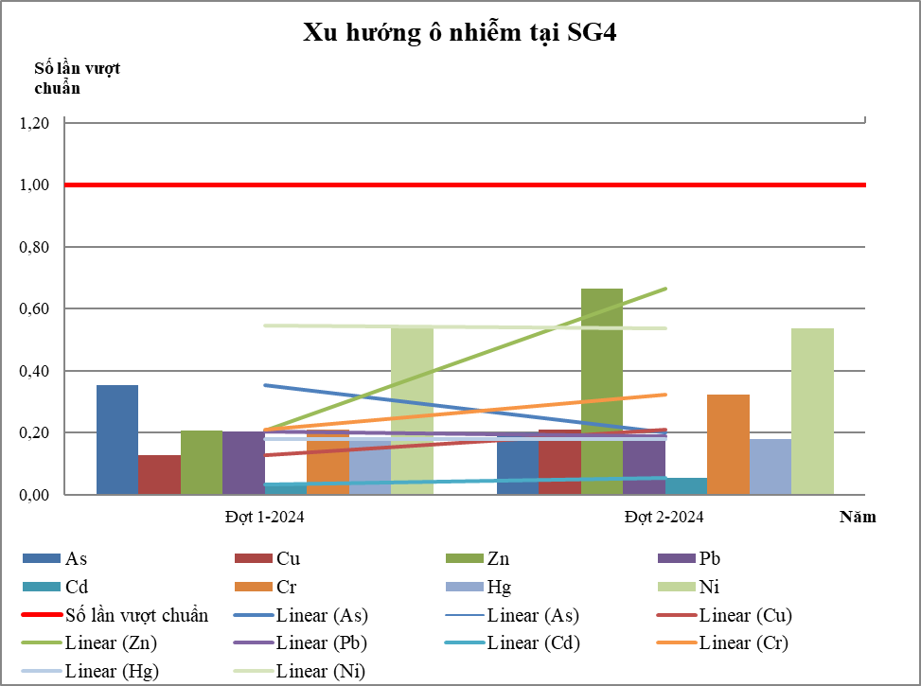
  Chỉ tiêu | Đợt 1-2024 | Đợt 2-2024
  As | 0,35 | 0,20
  Cu | 0,13 | 0,21
  Zn | 0,21 | 0,67
  Pb | 0,20 | 0,19
  Cd | 0,03 | 0,05
  Cr | 0,21 | 0,32
  Hg | 0,18 | 0,18
  Ni | 0,55 | 0,54
* Đánh giá:
- Kết quả quan trắc trầm tích đợt 2 năm 2024 cho thấy hàm lượng các thông số đều đạt quy chuẩn QCVN 43:2017/BTNMT và TC Hà Lan (13/13 thông số đạt).
- So với đợt 1/2024: tất cả 5/8 thông số kim loại tăng, riêng thông số As, Pb, Ni có xu hướng giảm.
- Các thông số hóa chất BVTV Clo hữu cơ, hóa chất BVTV Phosphor hữu cơ, tổng PCB, CN-, Phenol dao động nhẹ không đáng kể, ổn định và thấp hơn quy chuẩn nhiều lần.

2.5. Kết quả quan trắc chất lượng trầm tích tại RSG1 – Rạch cầu Bà Sảng
- Các thông số ô nhiễm được so sánh với QCVN 43:2017/BTNMT và trình bày trong bảng sau:
Bảng 14: Kết quả quan trắc RSG1 đợt 2 năm 2024
Thông số | As (mg/kg) | Cu (mg/kg) | Zn (mg/kg) | Pb (mg/kg) | Cd (mg/kg) | Cr (mg/kg) | Hg (mg/g) | Ni (mg/kg) | Hóa chất BVTV Clo hữu cơ (µg/kg) | Hóa chất BVTV Phospho hữu cơ (µg/kg) | Tổng PCB (µg/kg) | CN- (mg/kg) | Phenol (mg/kg)
Kết quả | 2,55 | 16,9 | 87,1 | 12,28 | 0,08 | 15,5 | 0,04 | 18,5 | 0,718 | 281 | <1 | <0,01 | <0,026
QCVN 43:2017/ BTNMT | 17 | 197 | 315 | 91,3 | 3,5 | 90 | 0,5 | - |  |  | 277 | 0,1 | 0,42
TC Hà Lan | - | - | - | - | - | - | - | 35 | - | - | - | - | -

Bảng 15: Số lần vượt quy chuẩn tại RSG1 | Biểu 5: Diễn biến mức độ ô nhiễm tại RSG1
 | 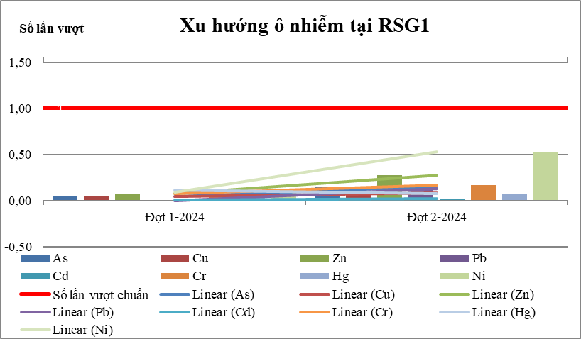
  Chỉ tiêu | Đợt 1-2024 | Đợt 2-2024
  As | 0,04 | 0,15
  Cu | 0,05 | 0,09
  Zn | 0,07 | 0,28
  Pb | 0,00 | 0,13
  Cd | 0,01 | 0,02
  Cr | 0,08 | 0,17
  Hg | 0,12 | 0,08
  Ni | 0,09 | 0,53
* Đánh giá:
- Kết quả quan trắc trầm tích đợt 2 năm 2024 cho thấy hàm lượng các thông số đều đạt quy chuẩn QCVN 43:2017/BTNMT và TC Hà Lan (13/13 thông số đạt).
- So với đợt 1/2024: 7/8 thông số kim loại tăng, riêng thông số Hg có xu hướng giảm.
- Các thông số hóa chất BVTV Clo hữu cơ, hóa chất BVTV Phosphor hữu cơ, tổng PCB, CN-, Phenol dao động nhẹ không đáng kể, ổn định và thấp hơn quy chuẩn nhiều lần.

2.6. Kết quả quan trắc chất lượng trầm tích tại RSG2 – Suối Giữa
- Các thông số ô nhiễm được so sánh với QCVN 43:2017/BTNMT và trình bày trong bảng sau:
Bảng 16: Kết quả quan trắc RSG2 đợt 2 năm 2024
Thông số | As (mg/kg) | Cu (mg/kg) | Zn (mg/kg) | Pb (mg/kg) | Cd (mg/kg) | Cr (mg/kg) | Hg (mg/kg) | Ni (mg/kg) | Hóa chất BVTV Clo hữu cơ (µg/kg) | Hóa chất BVTV Phospho hữu cơ (µg/kg) | Tổng PCB (µg/kg) | CN- (mg/kg) | Phenol (mg/kg)
Kết quả | 1,02 | 10,8 | 67,4 | <3 | 0,07 | 14 | 0,02 | 6,5 | <0,1 | 183 | <1 | <0,01 | <0,026
QCVN 43:2017/ BTNMT | 17 | 197 | 315 | 91,3 | 3,5 | 90 | 0,5 | - |  |  | 277 | 0,1 | 0,42
TC Hà Lan | - | - | - | - | - | - | - | 35 | - | - | - | - | -

Bảng 17: Số lần vượt quy chuẩn tại RSG2 | Biểu 6: Diễn biến mức độ ô nhiễm tại RSG2
 | 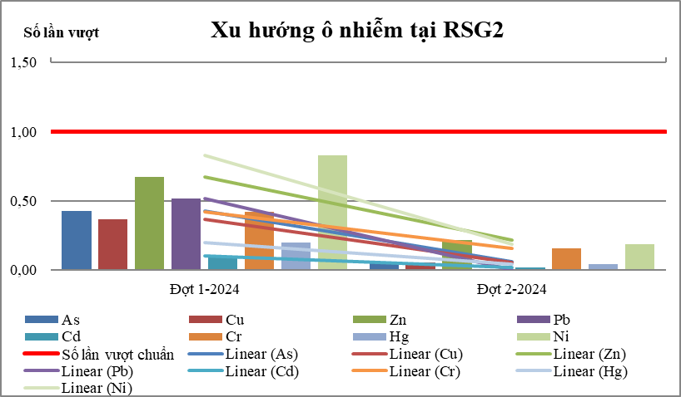
  Chỉ tiêu | Đợt 1-2024 | Đợt 2-2024
  As | 0,43 | 0,06
  Cu | 0,37 | 0,05
  Zn | 0,67 | 0,21
  Pb | 0,52 | 0,00
  Cd | 0,10 | 0,02
  Cr | 0,42 | 0,16
  Hg | 0,20 | 0,04
  Ni | 0,83 | 0,19
* Đánh giá:
- Kết quả quan trắc trầm tích đợt 2 năm 2024 cho thấy hàm lượng các thông số quan trắc đều đạt quy chuẩn QCVN 43:2017/BTNMT và TC Hà Lan (13/13 thông số đạt).

- So với đợt 1/2024: 8/8 thông số kim loại giảm.
- Các thông số hóa chất BVTV Clo hữu cơ, hóa chất BVTV Phosphor hữu cơ, tổng PCB, CN-, Phenol dao động nhẹ không đáng kể, ổn định và thấp hơn quy chuẩn nhiều lần.

2.7. Kết quả quan trắc chất lượng trầm tích tại RSG3 – Rạch Ông Đành tại cầu Ông Đành
- Các thông số ô nhiễm được so sánh với QCVN 43:2017/BTNMT và trình bày trong bảng sau:
Bảng 18: Kết quả quan trắc RSG3 đợt 2 năm 2024
Thông số | As (mg/kg) | Cu (mg/kg) | Zn (mg/kg) | Pb (mg/kg) | Cd (mg/kg) | Cr (mg/kg) | Hg (mg/kg) | Ni (mg/kg) | Hóa chất BVTV Clo hữu cơ (µg/kg) | Hóa chất BVTV Phospho hữu cơ (µg/kg) | Tổng PCB (µg/kg) | CN- (mg/kg) | Phenol (mg/kg)
Kết quả | 1,67 | 14 | 103 | 3,43 | 0,13 | 13,7 | 0,07 | 11,1 | <0,1 | 285 | <1 | <0,01 | <0,026
QCVN 43:2017/ BTNMT | 17 | 197 | 315 | 91,3 | 3,5 | 90 | 0,5 | - |  |  | 277 | 0,1 | 0,42
TC Hà Lan | - | - | - | - | - | - | - | 35 | - | - | - | - | -

Bảng 19: Số lần vượt quy chuẩn tại RSG3 | Biểu 7: Diễn biến mức độ ô nhiễm tại RSG3
 | 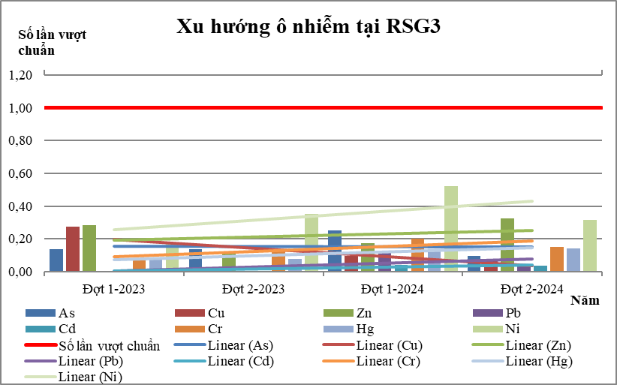
  Chỉ tiêu | Đợt 1-2023 | Đợt 2-2023 | Đợt 1-2024 | Đợt 2-2024
  As | 0,14 | 0,14 | 0,25 | 0,10
  Cu | 0,28 | 0,02 | 0,10 | 0,07
  Zn | 0,28 | 0,11 | 0,18 | 0,33
  Pb | 0,00 | 0,00 | 0,13 | 0,04
  Cd | 0,01 | 0,01 | 0,04 | 0,04
  Cr | 0,07 | 0,13 | 0,20 | 0,15
  Hg | 0,08 | 0,08 | 0,14 | 0,14
  Ni | 0,18 | 0,35 | 0,52 | 0,32
* Đánh giá:
- Kết quả quan trắc trầm tích đợt 2 năm 2024 cho thấy hàm lượng các thông số đều đạt quy chuẩn QCVN 43:2017/BTNMT và TC Hà Lan (13/13 thông số đạt).
- So với đợt 1/2024: 7/8 thông số kim loại giảm, riêng thông số Zn tăng.
- So với cùng kỳ đợt 2 năm 2023, 6/8 các thông số kim loại đều tăng, riêng thông số As, Ni tăng.
- Các thông số hóa chất BVTV Clo hữu cơ, hóa chất BVTV Phosphor hữu cơ, tổng PCB, CN-, Phenol dao động nhẹ không đáng kể, ổn định và thấp hơn quy chuẩn nhiều lần.

2.8. Kết quả quan trắc chất lượng trầm tích RSG4 – Suối Cát
- Các thông số ô nhiễm được so sánh với QCVN 43:2017/BTNMT và trình bày trong bảng sau:
Bảng 20: Kết quả quan trắc RSG4 đợt 2 năm 2024
Thông số | As (mg/kg) | Cu (mg/kg) | Zn (mg/kg) | Pb (mg/kg) | Cd (mg/kg) | Cr (mg/kg) | Hg (mgk/g) | Ni (mg/kg) | Hóa chất BVTV Clo hữu cơ (µg/kg) | Hóa chất BVTV Phospho hữu cơ (µg/kg) | Tổng PCB (µg/kg) | CN- (mg/kg) | Phenol (mg/kg)
Kết quả | 2,83 | 49,6 | 516 | 40,24 | 0,2 | 64,9 | 0,07 | 21,4 | <0,1 | 151 | <1 | <0,01 | <0,026
QCVN 43:2017/ BTNMT | 17 | 197 | 315 | 91,3 | 3,5 | 90 | 0,5 | - |  |  | 277 | 0,1 | 0,42
TC Hà Lan | - | - | - | - | - | - | - | 35 | - | - | - | - | -

Bảng 21: Số lần vượt quy chuẩn tại RSG4 | Biểu 8: Diễn biến mức độ ô nhiễm tại RSG4
 | 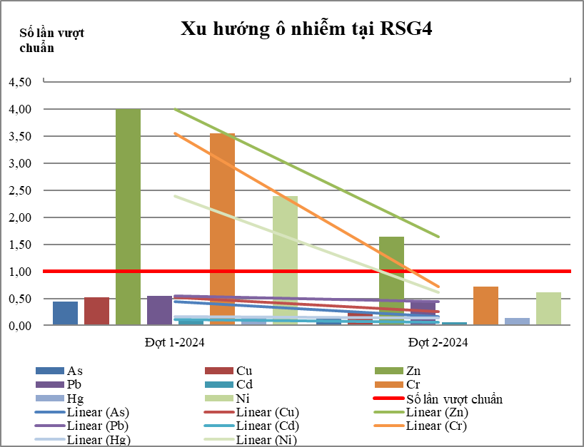
  Chỉ tiêu | Đợt 1-2024 | Đợt 2-2024
  As | 0,45 | 0,17
  Cu | 0,52 | 0,25
  Zn | 4,00 | 1,64
  Pb | 0,55 | 0,44
  Cd | 0,11 | 0,06
  Cr | 3,55 | 0,72
  Hg | 0,16 | 0,14
  Ni | 2,39 | 0,61
* Đánh giá:
- Kết quả quan trắc trầm tích đợt 2 năm 2024 cho thấy hàm lượng các thông số hầu hết đều đạt quy chuẩn QCVN 43:2017/BTNMT và TC Hà Lan (12/13 thông số đạt). Riêng thông số Zn vượt 1,6 lần so với quy chuẩn.
- So với đợt 1/2024: 8/8 thông số kim loại giảm.
- Các thông số hóa chất BVTV Clo hữu cơ, hóa chất BVTV Phosphor hữu cơ, tổng PCB, CN-, Phenol dao động nhẹ không đáng kể, ổn định và thấp hơn quy chuẩn nhiều lần.

2.9. Kết quả quan trắc chất lượng trầm tích tại RSG6 – Rạch Vĩnh Bình tại nhà hàng Dìn Ký
- Các thông số ô nhiễm được so sánh với QCVN 43:2017/BTNMT và trình bày trong bảng sau:
Bảng 22: Kết quả quan trắc RSG6 đợt 2 năm 2024
Thông số | As (mg/kg) | Cu (mg/kg) | Zn (mg/kg) | Pb (mg/kg) | Cd (mg/kg) | Cr (mg/kg) | Hg (mg/kg) | Ni (mg/kg) | Hóa chất BVTV Clo hữu cơ (µg/kg) | Hóa chất BVTV Phospho hữu cơ (µg/kg) | Tổng PCB (µg/kg) | CN- (mg/kg) | Phenol (mg/kg)
Kết quả | 2,41 | 31,4 | 135,2 | 13,94 | 0,13 | 35,3 | 0,05 | 13,4 | <0,1 | 8,8 | <1 | <0,01 | <0,026
QCVN 43:2017/ BTNMT | 17 | 197 | 315 | 91,3 | 3,5 | 90 | 0,5 | - |  |  | 277 | 0,1 | 0,42
TC Hà Lan | - | - | - | - | - | - | - | 35 | - | - | - | - | -

Bảng 23: Số lần vượt quy chuẩn tại RSG6 | Biểu 9: Diễn biến mức độ ô nhiễm tại RSG6
 | 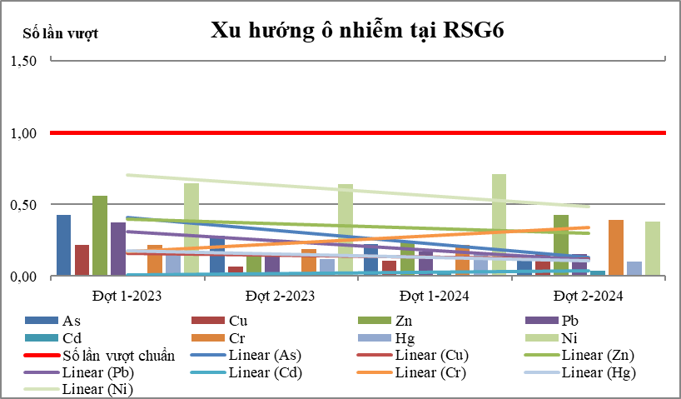
  Chỉ tiêu | Đợt 1-2023 | Đợt 2-2023 | Đợt 1-2024 | Đợt 2-2024
  As | 0,14 | 0,14 | 0,25 | 0,10
  Cu | 0,28 | 0,02 | 0,10 | 0,07
  Zn | 0,28 | 0,11 | 0,18 | 0,33
  Pb | 0,00 | 0,00 | 0,13 | 0,04
  Cd | 0,01 | 0,01 | 0,04 | 0,04
  Cr | 0,07 | 0,13 | 0,20 | 0,15
  Hg | 0,08 | 0,08 | 0,14 | 0,14
  Ni | 0,18 | 0,35 | 0,52 | 0,32
* Đánh giá:
- Kết quả quan trắc trầm tích đợt 2 năm 2024 cho thấy hàm lượng các thông số đều đạt quy chuẩn QCVN 43:2017/BTNMT và TC Hà Lan (13/13 thông số đạt).
- So với đợt 1/2024: 7/8 thông số kim loại giảm, riêng thông số Zn tăng.
- So với cùng kỳ đợt 2 năm 2023: 6/8 các thông số kim loại giảm, riêng thông số Zn, Pb tăng.
- Các thông số hóa chất BVTV Clo hữu cơ, hóa chất BVTV Phosphor hữu cơ, tổng PCB, CN-, Phenol dao động nhẹ không đáng kể, ổn định và thấp hơn quy chuẩn nhiều lần.

2.10. Kết quả quan trắc chất lượng trầm tích tại ĐN1 – Cách ngã ba sông ĐN – SB 1km
- Các thông số ô nhiễm được so sánh với QCVN 43:2017/BTNMT và trình bày trong bảng sau:
Bảng 24: Kết quả quan trắc ĐN1 đợt 2 năm 2024
Thông số | As (mg/kg) | Cu (mg/kg) | Zn (mg/kg) | Pb (mg/kg) | Cd (mg/kg) | Cr (mg/kg) | Hg (mg/kg) | Ni (mg/kg) | Hóa chất BVTV Clo hữu cơ (µg/kg) | Hóa chất BVTV Phospho hữu cơ (µg/kg) | Tổng PCB (µg/kg) | CN- (mg/kg) | Phenol (mg/kg)
Kết quả | 3,21 | 31,4 | 80,5 | <3 | 0,063 | 88,1 | 0,091 | 36,05 | <0,1 | 1,7 | <1 | <0,01 | <0,026
QCVN 43:2017/ BTNMT | 17 | 197 | 315 | 91,3 | 3,5 | 90 | 0,5 | - |  |  | 277 | 0,1 | 0,42
TC Hà Lan | - | - | - | - | - | - | - | 35 | - | - | - | - | -

Bảng 25: Số lần vượt quy chuẩn tại ĐN1 | Biểu 10: Diễn biến mức độ ô nhiễm tại ĐN1
 | 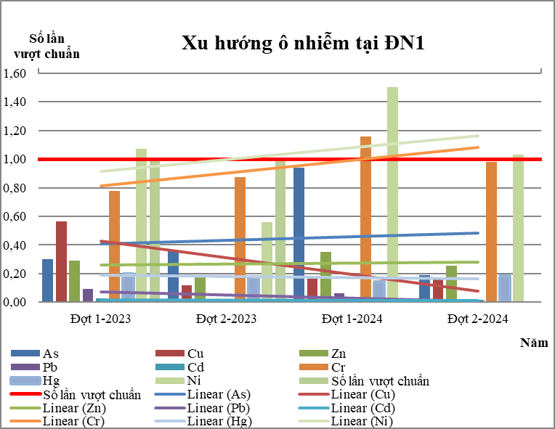
  Chỉ tiêu | Đợt 1-2023 | Đợt 2-2023 | Đợt 1-2024 | Đợt 2-2024
  As | 0,30 | 0,36 | 0,94 | 0,19
  Cu | 0,56 | 0,12 | 0,17 | 0,16
  Zn | 0,29 | 0,18 | 0,35 | 0,26
  Pb | 0,09 | 0,00 | 0,06 | 0,00
  Cd | 0,03 | 0,01 | 0,01 | 0,02
  Cr | 0,78 | 0,87 | 1,16 | 0,98
  Hg | 0,20 | 0,18 | 0,14 | 0,18
  Ni | 1,07 | 0,56 | 1,50 | 1,03

* Đánh giá:
- Kết quả quan trắc trầm tích đợt 2 năm 2024 cho thấy hàm lượng các thông số đa số đều đạt quy chuẩn QCVN 43:2017/BTNMT và TC Hà Lan (12/13 thông số đạt). Riêng thông số Ni vượt 1,03 lần so với quy chuẩn so với tiêu chuẩn Hà Lan.
- So với đợt 1/2024: 8/8 thông số kim loại giảm.
- So với cùng kỳ đợt 2/2023, 7/8 thông số kim loại tăng, riêng thông số As giảm.
- Các thông số hóa chất BVTV Clo hữu cơ, hóa chất BVTV Phosphor hữu cơ, tổng PCB, CN-, Phenol dao động nhẹ không đáng kể, ổn định và thấp hơn quy chuẩn nhiều lần.

2.11. Kết quả quan trắc chất lượng trầm tích tại ĐN2 – Họng thu nước nhà máy nước Tân Hiệp
- Các thông số ô nhiễm được so sánh với QCVN 43:2017/BTNMT và trình bày trong bảng sau:
Bảng 26: Kết quả quan trắc ĐN2 đợt 2 năm 2024
Thông số | As (mg/kg) | Cu (mg/kg) | Zn (mg/kg) | Pb (mg/kg) | Cd (mg/kg) | Cr (mg/kg) | Hg (mg/kg) | Ni (mg/kg) | Hóa chất BVTV Clo hữu cơ (µg/kg) | Hóa chất BVTV Phospho hữu cơ (µg/kg) | Tổng PCB (µg/kg) | CN- (mg/kg) | Phenol (mg/kg)
Kết quả | 2,85 | 32,3 | 84,2 | 3,52 | 0,125 | 98,35 | 0,088 | 37,1 | <0,1 | 10 | <1 | <0,01 | <0,026
QCVN 43:2017/ BTNMT | 17 | 197 | 315 | 91,3 | 3,5 | 90 | 0,5 | - |  |  | 277 | 0,1 | 0,42
TC Hà Lan | - | - | - | - | - | - | - | 35 | - | - | - | - | -

Bảng 27: Số lần vượt quy chuẩn tại ĐN2 | Biểu 11: Diễn biến mức độ ô nhiễm tại ĐN2
 | 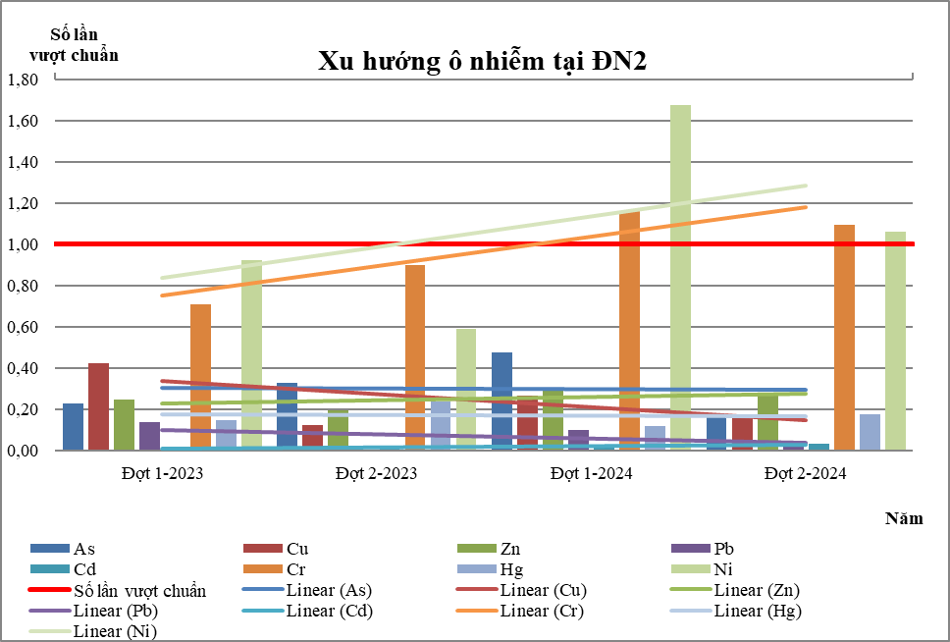
  Chỉ tiêu | Đợt 1-2023 | Đợt 2-2023 | Đợt 1-2024 | Đợt 2-2024
  As | 0,23 | 0,33 | 0,48 | 0,17
  Cu | 0,42 | 0,12 | 0,27 | 0,16
  Zn | 0,25 | 0,20 | 0,30 | 0,27
  Pb | 0,14 | 0,00 | 0,10 | 0,04
  Cd | 0,02 | 0,01 | 0,02 | 0,04
  Cr | 0,71 | 0,90 | 1,16 | 1,09
  Hg | 0,15 | 0,24 | 0,12 | 0,18
  Ni | 0,92 | 0,59 | 1,67 | 1,06

* Đánh giá:
- Kết quả quan trắc trầm tích đợt 2 năm 2024 cho thấy hàm lượng các thông số đa số đều đạt quy chuẩn QCVN 43:2017/BTNMT và TC Hà Lan (11/13 thông số đạt). Riêng thông số Cr vượt 1,09 lần so với quy chuẩn và thông số Ni vượt 1,06 lần so với tiêu chuẩn Hà Lan. (Các thông số này cũng vượt vào một số đợt quan trắc trước đây).
- So với đợt 1/2024: 7/8 thông số kim loại tăng, riêng thông số Hg tăng.
- So với cùng kỳ đợt 2/2023: 7/8 thông số kim loại tăng, riêng thông số Hg giảm.
- Các thông số hóa chất BVTV Clo hữu cơ, hóa chất BVTV Phosphor hữu cơ, tổng PCB, CN-, Phenol dao động nhẹ không đáng kể, ổn định và thấp hơn quy chuẩn nhiều lần.

2.12. Kết quả quan trắc chất lượng trầm tích tại ĐN3 – Cầu mới bắt qua cù lao Bạch Đằng
- Các thông số ô nhiễm được so sánh với QCVN 43:2017/BTNMT và trình bày trong bảng sau:
Bảng 28: Kết quả quan trắc ĐN3 đợt 2 năm 2024
Thông số | As (mg/kg) | Cu (mg/kg) | Zn (mg/kg) | Pb (mg/kg) | Cd (mg/kg) | Cr (mg/kg) | Hg (mg/kg) | Ni (mg/kg) | Hóa chất BVTV Clo hữu cơ (µg/kg) | Hóa chất BVTV Phospho hữu cơ (µg/kg) | Tổng PCB (µg/kg) | CN- (mg/kg) | Phenol (mg/kg)
Kết quả | 3,45 | 36,4 | 101 | 7,95 | 0,594 | 85,6 | 0,083 | 31,8 | <0,1 | 89,5 | <1 | <0,01 | <0,026
QCVN 43:2017/ BTNMT | 17 | 197 | 315 | 91,3 | 3,5 | 90 | 0,5 | - |  |  | 277 | 0,1 | 0,42
TC Hà Lan | - | - | - | - | - | - | - | 35 | - | - | - | - | -

Bảng 29: Số lần vượt quy chuẩn tại ĐN3 | Biểu 12: Diễn biến mức độ ô nhiễm tại ĐN3
 | 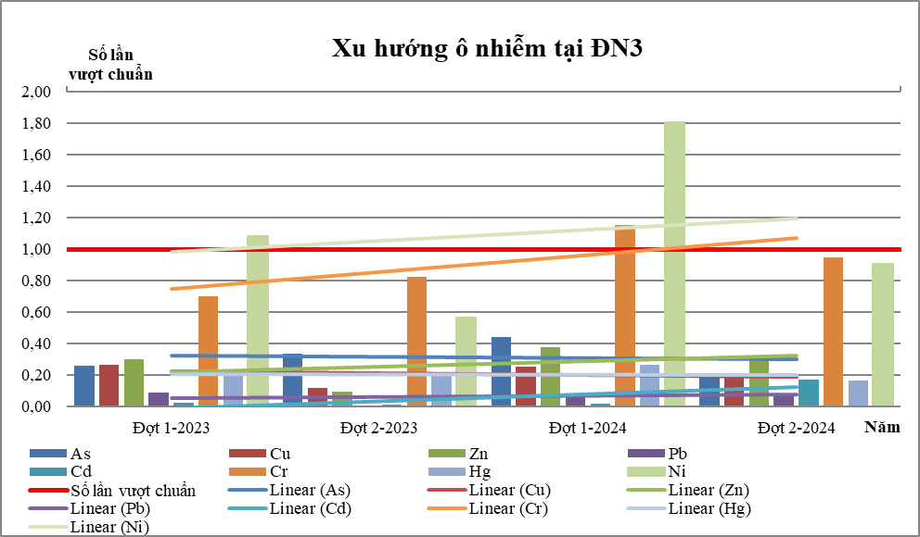
  Chỉ tiêu | Đợt 1-2023 | Đợt 2-2023 | Đợt 1-2024 | Đợt 2-2024
  As | 0,26 | 0,34 | 0,44 | 0,20
  Cu | 0,27 | 0,12 | 0,25 | 0,18
  Zn | 0,30 | 0,09 | 0,38 | 0,32
  Pb | 0,09 | 0,00 | 0,08 | 0,09
  Cd | 0,02 | 0,01 | 0,02 | 0,17
  Cr | 0,70 | 0,83 | 1,16 | 0,95
  Hg | 0,20 | 0,20 | 0,26 | 0,17
  Ni | 1,08 | 0,57 | 1,81 | 0,91
* Đánh giá:
- Kết quả quan trắc trầm tích đợt 2 năm 2024 cho thấy hàm lượng các thông số đa số đều đạt quy chuẩn QCVN 43:2017/BTNMT và TC Hà Lan (13/13 thông số đạt). Tuy nhiên, thông số Cr, Ni có hàm lượng cao gần quy chuẩn, 2 thông số này thường xuyên dao động quanh giới hạn cho phép trong các đợt quan trắc.
- So với đợt 1/2024: 6/8 thông số kim loại giảm, riêng thông số Pb, Cd tăng.
- So với cùng kỳ đợt 2/2023: 6/8 thông số kim loại tăng, riêng thông số As, Hg giảm.
- Các thông số hóa chất BVTV Clo hữu cơ, hóa chất BVTV Phosphor hữu cơ, tổng PCB, CN-, Phenol dao động nhẹ không đáng kể, ổn định và thấp hơn quy chuẩn nhiều lần.

2.13. Kết quả quan trắc chất lượng trầm tích tại ĐN4 – Họng thu nước nhà máy nước Tân Ba
- Các thông số ô nhiễm được so sánh với QCVN 43:2017/BTNMT và trình bày trong bảng sau:
Bảng 30: Kết quả quan trắc ĐN4 đợt 2 năm 2024
Thông số | As (mg/kg) | Cu (mg/kg) | Zn (mg/kg) | Pb (mg/kg) | Cd (mg/kg) | Cr (mg/kg) | Hg (mg/kg) | Ni (mg/kg) | Hóa chất BVTV Clo hữu cơ (µg/kg) | Hóa chất BVTV Phospho hữu cơ (µg/kg) | Tổng PCB (µg/kg) | CN- (mg/kg) | Phenol (mg/kg)
Kết quả | 2,58 | 36,3 | 101 | 4,83 | 0,231 | 99,65 | 0,074 | 39,35 | <0,1 | 90,9 | <1 | <0,01 | <0,026
QCVN 43:2017/ BTNMT | 17 | 197 | 315 | 91,3 | 3,5 | 90 | 0,5 | - |  |  | 277 | 0,1 | 0,42
TC Hà Lan | - | - | - | - | - | - | - | 35 | - | - | - | - | -

Bảng 31: Số lần vượt quy chuẩn tại ĐN4 | Biểu 13: Diễn biến mức độ ô nhiễm tại ĐN4
 | 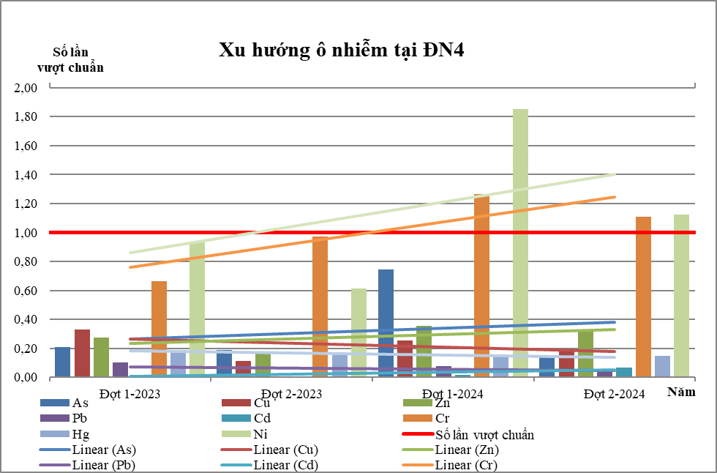
  Chỉ tiêu | Đợt 1-2023 | Đợt 2-2023 | Đợt 1-2024 | Đợt 2-2024
  As | 0,21 | 0,19 | 0,75 | 0,15
  Cu | 0,33 | 0,11 | 0,26 | 0,18
  Zn | 0,28 | 0,18 | 0,36 | 0,32
  Pb | 0,10 | 0,00 | 0,08 | 0,05
  Cd | 0,02 | 0,01 | 0,02 | 0,07
  Cr | 0,66 | 0,97 | 1,26 | 1,11
  Hg | 0,19 | 0,16 | 0,14 | 0,15
  Ni | 0,93 | 0,61 | 1,85 | 1,12

* Đánh giá:
- Kết quả quan trắc trầm tích đợt 2 năm 2024 cho thấy hàm lượng các thông số đa số đạt quy chuẩn QCVN 43:2017/BTNMT và TC Hà Lan (11/13 thông số đạt). Riêng thông số Cr vượt 1,11 lần so với quy chuẩn, thông số Ni vượt 1,12 lần so với tiêu chuẩn Hà Lan.
- So với đợt 1/2024: 6/8 thông số kim loại tăng, riêng thông số Cu, Hg giảm.
- So với cùng kỳ đợt 2/2023, 6/8 thông số kim loại tăng, riêng thông số As, Hg giảm.
- Các thông số hóa chất BVTV Clo hữu cơ, hóa chất BVTV Phosphor hữu cơ, tổng PCB, CN-, Phenol dao động nhẹ không đáng kể, ổn định và thấp hơn quy chuẩn nhiều lần.

2.14. Kết quả quan trắc chất lượng trầm tích tại RĐN5 – Suối Siệp tại cống trên QL 1K
- Các thông số ô nhiễm được so sánh với QCVN 43:2017/BTNMT và trình bày trong bảng sau:
Bảng 32: Kết quả quan trắc RĐN5 đợt 2 năm 2024
Thông số | As (mg/kg) | Cu (mg/kg) | Zn (mg/kg) | Pb (mg/kg) | Cd (mg/kg) | Cr (mg/kg) | Hg (mg/kg) | Ni (mg/kg) | Hóa chất BVTV Clo hữu cơ (µg/kg) | Hóa chất BVTV Phospho hữu cơ (µg/kg) | Tổng PCB (µg/kg) | CN- (mg/kg) | Phenol (mg/kg)
Kết quả | 2,28 | 48,7 | 123,8 | 38,2 | 0,25 | 68,5 | 0,22 | 25,2 | <0,1 | 240 | <1 | <0,01 | <0,026
QCVN 43:2017/ BTNMT | 17 | 197 | 315 | 91,3 | 3,5 | 90 | 0,5 | - |  |  | 277 | 0,1 | 0,42
TC Hà Lan | - | - | - | - | - | - | - | 35 | - | - | - | - | -

Bảng 33: Số lần vượt quy chuẩn tại RĐN5 | Biểu 14: Diễn biến mức độ ô nhiễm tại RĐN5
 | 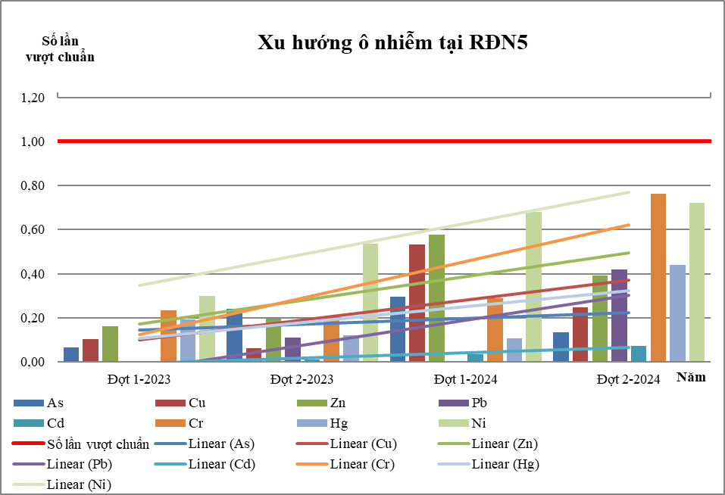
  Chỉ tiêu | Đợt 1-2023 | Đợt 2-2023 | Đợt 1-2024 | Đợt 2-2024
  As | 0,06 | 0,24 | 0,29 | 0,13
  Cu | 0,10 | 0,06 | 0,53 | 0,25
  Zn | 0,16 | 0,19 | 0,58 | 0,39
  Pb | 0,00 | 0,11 | 0,00 | 0,42
  Cd | 0,00 | 0,01 | 0,03 | 0,07
  Cr | 0,23 | 0,21 | 0,29 | 0,76
  Hg | 0,19 | 0,12 | 0,11 | 0,44
  Ni | 0,30 | 0,53 | 0,68 | 0,72

* Đánh giá:
- Kết quả quan trắc trầm tích đợt 2 năm 2024 cho thấy hàm lượng các thông số đều đạt quy chuẩn QCVN 43:2017/BTNMT và TC Hà Lan (13/13 thông số đạt). Diễn biến quan trắc cho thấy hầu hết các thông số kim loại đều có xu hướng tăng qua các đợt.
- So với đợt 1/2024: 6/8 thông số kim loại tăng, riêng thông số As, Cu, Zn giảm.
- So với cùng kỳ đợt 2/2023: 7/8 thông số kim loại tăng, riêng thông số As giảm.
- Các thông số hóa chất BVTV Clo hữu cơ, hóa chất BVTV Phosphor hữu cơ, tổng PCB, CN-, Phenol dao động nhẹ không đáng kể, ổn định và thấp hơn quy chuẩn nhiều lần.

2.15. Kết quả quan trắc chất lượng trầm tích tại RĐN6 – Rạch Bà Hiệp tại cầu Bà Hiệp
- Các thông số ô nhiễm được so sánh với QCVN 43:2017/BTNMT và trình bày trong bảng sau:
Bảng 34: Kết quả quan trắc RĐN6 đợt 2 năm 2024
Thông số | As (mg/kg) | Cu (mg/kg) | Zn (mg/kg) | Pb (mg/kg) | Cd (mg/kg) | Cr (mg/kg) | Hg (mg/kg) | Ni (mg/kg) | Hóa chất BVTV Clo hữu cơ (µg/kg) | Hóa chất BVTV Phospho hữu cơ (µg/kg) | Tổng PCB (µg/kg) | CN- (mg/kg) | Phenol (mg/kg)
Kết quả | 2,27 | 46,2 | 142,8 | 34,61 | 0,2 | 62,1 | 0,06 | 22,8 | <0,1 | 249 | <1 | <0,01 | <0,026
QCVN 43:2017/ BTNMT | 17 | 197 | 315 | 91,3 | 3,5 | 90 | 0,5 | - |  |  | 277 | 0,1 | 0,42
TC Hà Lan | - | - | - | - | - | - | - | 35 | - | - | - | - | -

Bảng 35: Số lần vượt quy chuẩn tại RĐN6 | Biểu 15: Diễn biến mức độ ô nhiễm tại RĐN6
 | 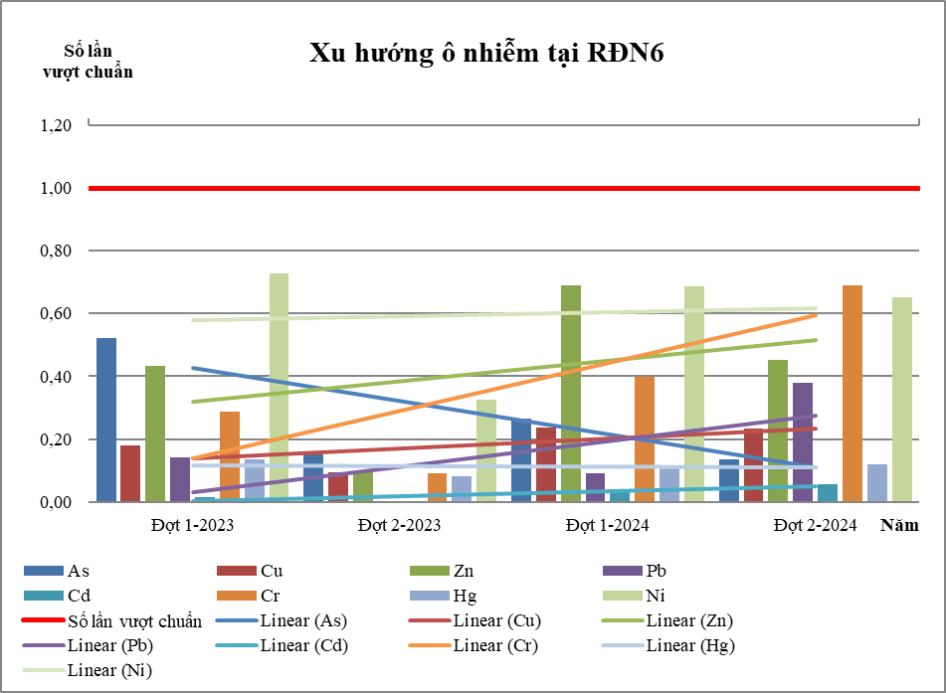
  Chỉ tiêu | Đợt 1-2023 | Đợt 2-2023 | Đợt 1-2024 | Đợt 2-2024
  As | 0,52 | 0,15 | 0,27 | 0,13
  Cu | 0,18 | 0,09 | 0,24 | 0,23
  Zn | 0,43 | 0,09 | 0,69 | 0,45
  Pb | 0,14 | 0,00 | 0,09 | 0,38
  Cd | 0,01 | 0,00 | 0,03 | 0,06
  Cr | 0,29 | 0,09 | 0,40 | 0,69
  Hg | 0,14 | 0,08 | 0,11 | 0,12
  Ni | 0,73 | 0,33 | 0,69 | 0,65
* Đánh giá:
- Kết quả quan trắc trầm tích đợt 2 năm 2024 cho thấy hàm lượng các thông số đều đạt quy chuẩn QCVN 43:2017/BTNMT và TC Hà Lan (13/13 thông số đạt).
- So với đợt 1/2024: 4/8 thông số kim loại có xu hướng giảm, riêng thông số Pb, Cd, Cr, Hg tăng.
- So với cùng kỳ đợt 2/2023: 7/8 thông số kim loại tăng, riêng thông số As giảm.
- Các thông số hóa chất BVTV Clo hữu cơ, hóa chất BVTV Phosphor hữu cơ, tổng PCB, CN-, Phenol dao động nhẹ không đáng kể, ổn định và thấp hơn quy chuẩn nhiều lần.

2.16. Kết quả quan trắc chất lượng trầm tích tại SB2 – Cầu Phước Hòa
- Các thông số ô nhiễm được so sánh với QCVN 43:2017/BTNMT và trình bày trong bảng sau:
Bảng 36: Kết quả quan trắc SB2 đợt 2 năm 2024
Thông số | As (mg/kg) | Cu (mg/kg) | Zn (mg/kg) | Pb (mg/kg) | Cd (mg/kg) | Cr (mg/kg) | Hg (mg/kg) | Ni (mg/kg) | Hóa chất BVTV Clo hữu cơ (µg/kg) | Hóa chất BVTV Phospho hữu cơ (µg/kg) | Tổng PCB (µg/kg) | CN- (mg/kg) | Phenol (mg/kg)
Kết quả | 1,28 | 32,5 | 82,8 | <3 | 0,048 | 89,2 | 0,02 | 60,93 | <0,1 | <1 | <1 | <0,01 | <0,026
QCVN 43:2017/ BTNMT | 17 | 197 | 315 | 91,3 | 3,5 | 90 | 0,5 | - |  |  | 277 | 0,1 | 0,42
TC Hà Lan | - | - | - | - | - | - | - | 35 | - | - | - | - | -

Bảng 37: Số lần vượt quy chuẩn tại SB2 | Biểu 16: Diễn biến mức độ ô nhiễm tại SB2
 | 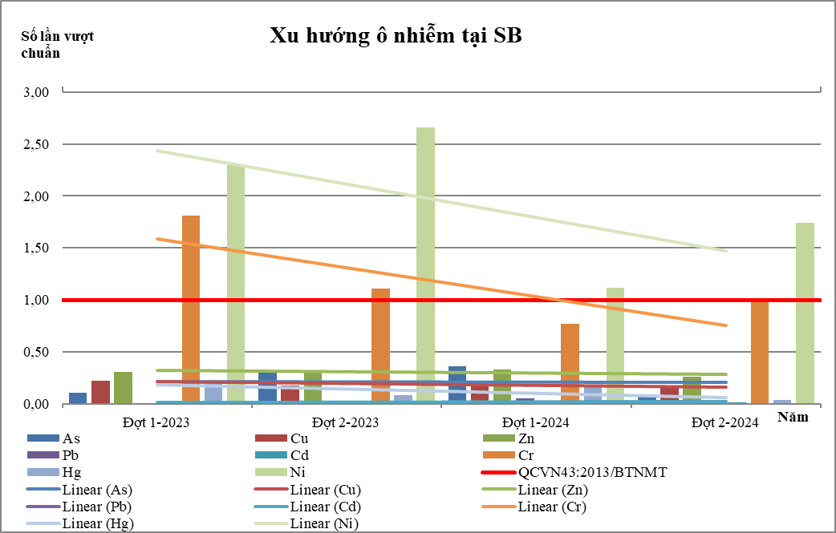
  Chỉ tiêu | Đợt 1-2023 | Đợt 2-2023 | Đợt 1-2024 | Đợt 2-2024
  As | 0,10 | 0,30 | 0,36 | 0,08
  Cu | 0,22 | 0,18 | 0,18 | 0,16
  Zn | 0,31 | 0,31 | 0,33 | 0,26
  Pb | 0,00 | 0,00 | 0,05 | 0,00
  Cd | 0,01 | 0,02 | 0,02 | 0,01
  Cr | 1,81 | 1,11 | 0,77 | 0,99
  Hg | 0,20 | 0,08 | 0,16 | 0,04
  Ni | 2,30 | 2,66 | 1,11 | 1,74
* Đánh giá:
- Kết quả quan trắc trầm tích đợt 2 năm 2024 cho thấy hàm lượng các thông số hầu hết đều đạt quy chuẩn QCVN 43:2017/BTNMT và TC Hà Lan (12/13 thông số đạt), riêng thông số Ni vượt TC Hà Lan 1,74 lần.
- So với đợt 1/2024: 6/8 thông số kim loại giảm, riêng thông số Cr, Ni tăng.
- So với cùng kỳ đợt 2/2023: 8/8 các thông số kim loại giảm.

- Các thông số hóa chất BVTV Clo hữu cơ, hóa chất BVTV Phosphor hữu cơ, tổng PCB, CN-, Phenol dao động nhẹ không đáng kể, ổn định và thấp hơn quy chuẩn nhiều lần.

2.17. Kết quả quan trắc chất lượng trầm tích tại STT3 – Cầu Ông Cộ
- Các thông số ô nhiễm được so sánh với QCVN 43:2017/BTNMT và trình bày trong bảng sau:
Bảng 38: Kết quả quan trắc STT3 đợt 2 năm 2024
Thông số | As (mg/kg) | Cu (mg/kg) | Zn (mg/kg) | Pb (mg/kg) | Cd (mg/kg) | Cr (mg/kg) | Hg (mg/g) | Ni (mg/kg) | Hóa chất BVTV Clo hữu cơ (µg/kg) | Hóa chất BVTV Phospho hữu cơ (µg/kg) | Tổng PCB (µg/kg) | CN- (mg/kg) | Phenol (mg/kg)
Kết quả | 2,1 | 10 | 55,7 | 6,34 | 0,08 | 14 | 0,05 | 8,4 | <0,1 | 246 | <1 | <0,01 | <0,026
QCVN 43:2017/ BTNMT | 17 | 197 | 315 | 91,3 | 3,5 | 90 | 0,5 | - |  |  | 277 | 0,1 | 0,42
TC Hà Lan | - | - | - | - | - | - | - | 35 | - | - | - | - | -

Bảng 39: Số lần vượt quy chuẩn tại STT3 | Biểu 17: Diễn biến mức độ ô nhiễm tại STT3
 | 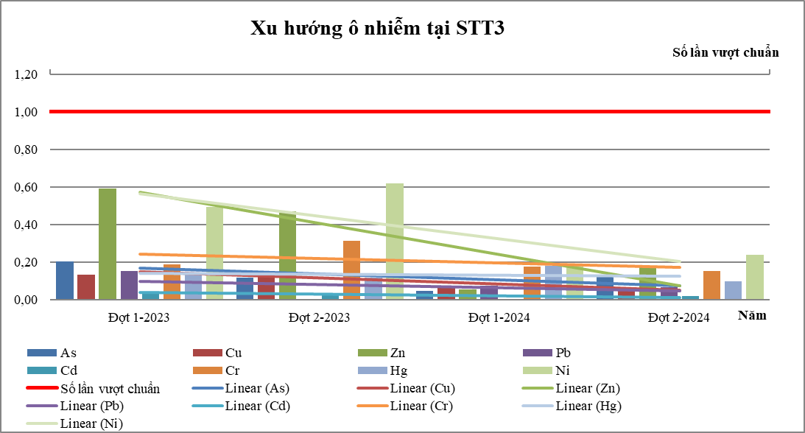
  Chỉ tiêu | Đợt 1-2023 | Đợt 2-2023 | Đợt 1-2024 | Đợt 2-2024
  As | 0,20 | 0,12 | 0,05 | 0,12
  Cu | 0,14 | 0,15 | 0,07 | 0,05
  Zn | 0,59 | 0,47 | 0,06 | 0,18
  Pb | 0,15 | 0,00 | 0,08 | 0,07
  Cd | 0,04 | 0,04 | 0,01 | 0,02
  Cr | 0,19 | 0,31 | 0,18 | 0,16
  Hg | 0,14 | 0,12 | 0,18 | 0,10
  Ni | 0,49 | 0,62 | 0,18 | 0,24
* Đánh giá:
- Kết quả quan trắc trầm tích đợt 2 năm 2024 cho thấy hàm lượng các thông số đều đạt quy chuẩn QCVN 43:2017/BTNMT và TC Hà Lan (13/13 thông số đạt).
- So với đợt 1/2024: 4/8 các thông số kim loại tăng, riêng thông số Cu, Pb, Cr, Hg giảm.
- So với cùng kỳ đợt 2/2023, 7/8 các thông số kim loại giảm, riêng thông số Pb tăng.
- Các thông số hóa chất BVTV Clo hữu cơ, hóa chất BVTV Phosphor hữu cơ, tổng PCB, CN-, Phenol dao động nhẹ không đáng kể, ổn định và thấp hơn quy chuẩn nhiều lần.

2.18. Kết quả quan trắc chất lượng trầm tích tại STT4 – Trạm quan trắc nước mặt tự động trên sông Thị Tính
- Các thông số ô nhiễm được so sánh với QCVN 43:2017/BTNMT và trình bày trong bảng sau:
Bảng 40: Kết quả quan trắc STT4 đợt 2 năm 2024
Thông số | As (mg/kg) | Cu (mg/kg) | Zn (mg/kg) | Pb (mg/kg) | Cd (mg/kg) | Cr (mg/kg) | Hg (mg/kg) | Ni (mg/kg) | Hóa chất BVTV Clo hữu cơ (µg/kg) | Hóa chất BVTV Phospho hữu cơ (µg/kg) | Tổng PCB (µg/kg) | CN- (mg/kg) | Phenol (mg/kg)
Kết quả | <0.03 | <3 | 10 | <3 | <0.015 | 3,1 | <0.02 | <3 | <0,1 | <1 | <1 | <0,01 | <0,026
QCVN 43:2017/ BTNMT | 17 | 197 | 315 | 91,3 | 3,5 | 90 | 0,5 | - |  |  | 277 | 0,1 | 0,42
TC Hà Lan | - | - | - | - | - | - | - | 35 | - | - | - | - | -

Bảng 41: Số lần vượt quy chuẩn tại STT4 | Biểu 18: Diễn biến mức độ ô nhiễm tại STT4
 | 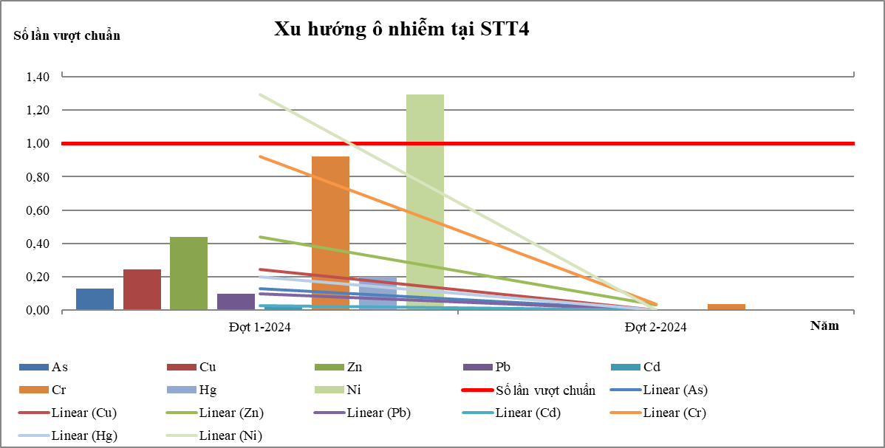
  Chỉ tiêu | Đợt 1-2024 | Đợt 2-2024
  As | 0,13 | 0,00
  Cu | 0,24 | 0,00
  Zn | 0,44 | 0,03
  Pb | 0,10 | 0,00
  Cd | 0,03 | 0,00
  Cr | 0,92 | 0,03
  Hg | 0,20 | 0,00
  Ni | 1,29 | 0,00
* Đánh giá:
- Kết quả quan trắc trầm tích đợt 2 năm 2024 cho thấy hàm lượng các thông số hầu hết đều đều đạt quy chuẩn QCVN 43:2017/BTNMT và TC Hà Lan (13/13 thông số đạt).
- So với đợt 1/2024: 8/8 thông số kim loại giảm.
- Các thông số hóa chất BVTV Clo hữu cơ, hóa chất BVTV Phosphor hữu cơ, tổng PCB, CN-, Phenol dao động nhẹ không đáng kể, ổn định và thấp hơn quy chuẩn nhiều lần.

2.19. Kết quả quan trắc chất lượng trầm tích tại RTT1 – Suối Căm Xe tại ngã ba suối Bài Lang và Suối Căm Xe
- Các thông số ô nhiễm được so sánh với QCVN 43:2017/BTNMT và trình bày trong bảng sau:
Bảng 42: Kết quả quan trắc RTT1 đợt 2 năm 2024
Thông số | As (mg/kg) | Cu (mg/kg) | Zn (mg/kg) | Pb (mg/kg) | Cd (mg/kg) | Cr (mg/kg) | Hg (mgk/g) | Ni (mg/kg) | Hóa chất BVTV Clo hữu cơ (µg/kg) | Hóa chất BVTV Phospho hữu cơ (µg/kg) | Tổng PCB (µg/kg) | CN- (mg/kg) | Phenol (mg/kg)
Kết quả | <0.03 | <3 | 5,5 | <3 | <0.015 | 2,3 | <0.02 | <3 | <0,1 | <1 | <1 | <0,01 | <0,026
QCVN 43:2017/ BTNMT | 17 | 197 | 315 | 91,3 | 3,5 | 90 | 0,5 | - |  |  | 277 | 0,1 | 0,42
TC Hà Lan | - | - | - | - | - | - | - | 35 | - | - | - | - | -

Bảng 43: Số lần vượt quy chuẩn tại RTT1 | Biểu 19: Diễn biến mức độ ô nhiễm tại RTT1
 | 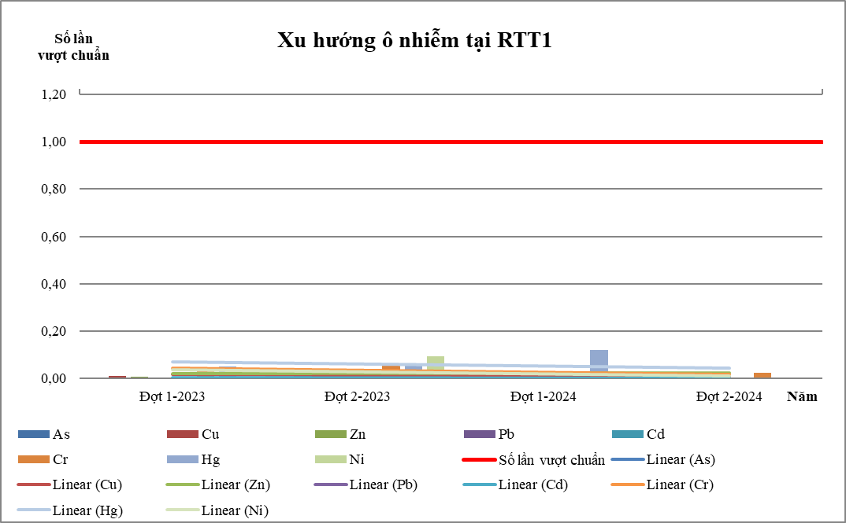
  Chỉ tiêu | Đợt 1-2023 | Đợt 2-2023 | Đợt 1-2024 | Đợt 2-2024
  As | 0,00 | 0,00 | 0,00 | 0,00
  Cu | 0,01 | 0,02 | 0,02 | 0,00
  Zn | 0,01 | 0,04 | 0,02 | 0,02
  Pb | 0,00 | 0,00 | 0,00 | 0,00
  Cd | 0,00 | 0,01 | 0,00 | 0,00
  Cr | 0,03 | 0,06 | 0,00 | 0,03
  Hg | 0,05 | 0,06 | 0,12 | 0,00
  Ni | 0,00 | 0,09 | 0,00 | 0,00
* Đánh giá:
- Kết quả phân tích trầm tích đợt 2 năm 2024 cho thấy hàm lượng các thông số đều đạt quy chuẩn QCVN 43:2017/BTNMT và TC Hà Lan (13/13 thông số đạt).
- So với đợt 1/2024: 8/8 thông số kim loại giảm.
- So với cùng kỳ đợt 2/2023: 8/8 thông số kim loại giảm.
- Các thông số hóa chất BVTV Clo hữu cơ, hóa chất BVTV Phosphor hữu cơ, tổng PCB, CN-, Phenol dao động nhẹ không đáng kể, ổn định và thấp hơn quy chuẩn nhiều lần.

CHƯƠNG III: NHẬN XÉT VÀ ĐÁNH GIÁ KẾT QUẢ THỰC HIỆN QA/QC
Thực hiện chương trình kiểm soát chất lượng theo Thông tư 10/2021/TT-BTNMT ngày 30/06/2021 của Bộ Tài nguyên và Môi trường quy định kỹ thuật quan trắc môi trường và quản lý thông tin, dữ liệu quan trắc chất lượng môi trường. Chương trình quan trắc trầm tích được thực hiện theo đúng quy định của Thông tư kết quả thực hiện cụ thể như sau:

3.1. Kết quả QA/QC hiện trường:
a. Công tác QA/QC trong đo, lấy mẫu, bảo quản và vận chuyển mẫu
- Lập và phê duyệt kế hoạch quan trắc chi tiết trong đó nêu rõ thời gian thực hiện chương trình, tuyến quan trắc, xác định vị trí quan trắc, thông số quan trắc, số lượng mẫu thực và mẫu QC, thiết bị lấy mẫu và chứa mẫu, điều kiện bảo quản mẫu, bảo hộ lao động và nhân lực thực hiện.
- Cán bộ lấy mẫu được đào tạo và tập huấn trước khi tham gia lấy mẫu tại hiện trường.
- Chuẩn bị đầy đủ các dụng cụ, thiết bị, hoá chất thuốc thử bảo quản mẫu đầy đủ và phù hợp.
- Các dụng cụ lấy mẫu, dụng cụ chứa đựng, bảo quản mẫu được vệ sinh, kiểm tra, đảm bảo không làm nhiễm bẩn mẫu.
- Tất cả các mẫu lấy tại hiện trường được dán nhãn cho từng mẫu, đảm bảo định danh tính mẫu cần lấy.
- Bảo quản mẫu bao gồm từ trong quá trình thu mẫu tới khi kết thúc và đưa về phòng thí nghiệm. Tuân thủ việc cho thêm các chất bảo quản theo qui trình đã định.
- Mẫu được bảo quản và xử lý sơ bộ (nếu có) tại hiện trường phải phù hợp với các thông số quan trắc.
- Việc vận chuyển mẫu phải bảo toàn mẫu về chất lượng và số lượng.
- Thời gian vận chuyển và nhiệt độ bảo quản mẫu trong quá trình vận chuyển tuân theo các tiêu chuẩn lấy mẫu, phân tích hoặc các văn bản, quy định hiện hành đối với từng thông số quan trắc.
- Có phương án vận chuyển hợp lý để đảm bảo quy định thời gian tiến hành phân tích sau khi lấy mẫu đối với một số thông số quan trắc.

b. Mẫu kiểm soát chất lượng tại hiện trường
Chương trình quan trắc trầm tích được thực hiện theo đúng quy định của Thông tư 10/2021/TT-BTNMT ngày 30/06/2021 của Bộ Tài nguyên và Môi trường quy định kỹ thuật quan trắc môi trường và quản lý thông tin, dữ liệu quan trắc chất lượng môi trường, mẫu QC quan trắc đợt 2 bao gồm: mẫu lặp hiện trường tại Cách ngã ba sông ĐN – SB 1km (ĐN1) và mẫu trắng hiện trường tại Suối Căm Xe tại ngã ba suối Bài Lang và suối Căm Xe (RTT1).
Các mẫu kiểm soát chất lượng hiện trường QC gồm: Mẫu lặp nhằm đánh giá độ sai số trong quá trình lấy mẫu và bảo quản mẫu và vận chuyển mẫu đảm bảo mẫu được xử lý đúng ngoài hiện trường, số liệu thu nhận được có độ tin cậy cao.
Việc đánh giá mẫu QC trong hoạt động quan trắc hiện trường được thực hiện theo quy định như sau:
+ Mẫu lặp hiện trường: độ chụm được đánh giá dựa trên việc đánh giá RPD. Giới hạn % RPD cho phép không vượt quá 15% và được tính toán như sau:
+ Công thức tính như sau:
/LD1-LD2/
RPD = x 100 (%)
[(LD1+LD2)/2]
- Trong đó:
RPD: phần trăm sai khác tương đối của mẫu lặp;
LD1: kết quả phân tích lần thứ nhất
LD2: kết quả lần thứ hai.
c. Đánh giá kết quả QA/QC hiện trường
Kết quả thực hiện kiểm soát chất lượng đợt 2 năm 2024 trong quá trình lấy mẫu được thực hiện gồm mẫu lặp hiện trường. Kết quả thực hiện QC hiện trường trong đợt 2 năm 2024 tất cả đều đạt yêu cầu và được thể hiện trong bảng 34.
Bảng 44: Kết quả quan trắc QA/QC Đợt 2 năm 2024
Vị trí | As  (mg/kg) | Cu  (mg/kg) | Zn  (mg/kg) | Pb  (mg/kg) | Cd  (mg/kg) | Cr  (mg/kg) | Hg  (mg/kg) | Ni  (mg/kg) | Hóa chất BVTV Clo hữu cơ (µg/kg) | Hóa chất BVTV Phospho hữu cơ (µg/kg) | Tổng PCB (µg/kg) | CN- (mg/kg) | Phenol (mg/kg)
ĐN1 | 3,21 | 31,4 | 80,5 | <3 | 0,063 | 88,1 | 0,091 | 36,05 | <0,2 | 2,1 | <1 | <0,01 | <0,026
Mẫu lặp | 3,03 | 31,4 | 80,5 | <3 | 0,063 | 88,2 | 0,095 | 36,4 | <0,2 | 2,3 | <1 | <0,01 | <0,026
RPD | 5,77 | 0,00 | 0,00 | 0,00 | 0,00 | -0,10 | -4,30 | -0,97 | 0,00 | 9,09 | 0,00 | 0,00 | 0,00
Đánh giá | Đạt | Đạt | Đạt | Đạt | Đạt | Đạt | Đạt | Đạt | Đạt | Đạt | Đạt | Đạt | Đạt
* Nhận xét:
Kết quả chương trình kiểm soát chất lượng QA/QC đợt 2 năm 2024 đối với các thông số được đánh giá đều đạt 100%.

3.2. Kết quả QA/QC trong phòng thí nghiệm:
Tất cả các quá trình phân tích, thực hiện mẫu QC phòng thí nghiệm đều được kiểm soát theo một quy trình đã ban hành tại SOP của PTN. Việc tính toán, xử lý số liệu theo các tiêu chí thiết lập tại PTN và đã được hướng dẫn cụ thể trong tài liệu SOP.
Quản lý mẫu từ khâu lấy mẫu hiện trường, bảo quản, vận chuyển mẫu và phân tích trong PTN thực hiện theo Thông tư 10/2021/TT-BTNMT ngày 30/06/2021 của Bộ Tài nguyên và Môi trường quy định kỹ thuật quan trắc môi trường và quản lý thông tin, dữ liệu quan trắc chất lượng môi trường.
a. Bảo đảm chất lượng phân tích (QA)
- Nhân viên PTN được quy định rõ chức năng, nhiệm vụ trong văn bản mô tả công việc và được cấp có thẩm quyền ký.
- Các tài liệu của hệ thống quản lý chất lượng được rà soát, bổ sung cập nhật thường xuyên để phù hợp với tình hình thực tế của PTN và Trung tâm (Sổ tay chất lượng, các thủ tục, quy trình, quy định, hướng dẫn, biểu mẫu,...).
- Hồ sơ, tài liệu được kiểm soát đầy đủ, định kỳ.
- Đánh giá nội bộ hoạt động của phòng thí nghiệm: 01 năm/lần.
- Phương pháp thử nghiệm: TCVN, SMEWW, EPA,... các phương pháp đều được phê duyệt trước khi đưa vào sử dụng (được rà soát 01 năm/lần hoặc khi có bất kỳ sự thay đổi nào).
- Xây dựng đầy đủ các SOP thử nghiệm cho các thông số phân tích, xác định độ KĐBĐ cho từng phương pháp của từng thông số.
- Thực hiện việc hiệu chuẩn bảo trì và kiểm soát thiết bị định kỳ, tùy loại thiết bị mà hiệu chuẩn nội bộ hay hiệu chuẩn bên ngoài.
- Điều kiện tiện nghi môi trường luôn được theo dõi hàng ngày, bảo đảm không ảnh hưởng đến kết quả thử nghiệm.
- Tham gia so sánh liên phòng thí nghiệm và thử nghiệm thành thạo quy trình phân tích hàng năm theo yêu cầu của các thông tư, QCVN đã ban hành của Bộ Tài nguyên và Môi trường: PTN đã duy trì và chọn lựa tham gia các chương trình thử nghiệm liên phòng định kỳ hàng năm do CEM, VINALAB tổ chức.
- Thực hiện phân tích so sánh với các phương pháp giống hoặc khác nhau: một thông số phân tích có nhiều phương pháp thử được lựa chọn, hiện PTN đã xin công nhận từ 1 đến 2 phương pháp thử cho 1 thông số phân tích, vì vậy luôn luôn đảm bảo được việc kiểm tra chéo giữa các phương pháp với nhau.
b. Kiểm soát chất lượng (QC)
- Để kiểm soát chất lượng quan trắc trầm tích đợt 2 năm 2024, PTN đã sử dụng các loại mẫu QC như: Mẫu lặp và mẫu thêm chuẩn tại mã mẫu DV0924-55408,35309; Mẫu trắng tại mã mẫu QC-BL-2; Mẫu chuẩn kiểm soát tại mã mẫu QC-0,005; QC-1; QC-0,001; QC-0,2.
- Kiểm tra chất lượng số liệu bằng cách sử dụng phương pháp thống kê, đưa ra được các giới hạn để so sánh đối chiếu kết quả, phải xác định được sai số chấp nhận được.
- Các mẫu kiểm soát chất lượng phòng thí nghiệm đợt 2 năm 2024 được thực hiện tại các vị trí ĐN1.
c. Đánh giá kết quả thực hiện QA/QC phòng thí nghiệm
Các mẫu kiểm soát chất lượng phòng thí nghiệm gồm: Mẫu lặp, mẫu thêm chuẩn, mẫu chuẩn kiểm soát, mẫu trắng trong đợt 2 của Quan trắc trầm tích năm 2024. Kết quả thực hiện QA/QC Phòng thí nghiệm (PTN) đều đạt và chính xác.
Tất cả các mẫu kiểm soát chất lượng đều đạt yêu cầu, điều đó cho thấy công tác lấy mẫu và phân tích mẫu được quản lý tốt theo hệ thống quản lý chất lượng theo tiêu chuẩn ISO/IEC 17025:2017, kết quả quan trắc có độ tin cậy cao.

KẾT QUẢ QA/QC PHÒNG THÍ NGHIỆM
Các mẫu kiểm soát chất lượng phòng thí nghiệm gồm: Mẫu lặp, mẫu thêm chuẩn, mẫu chuẩn kiểm soát, mẫu trắng trong đợt 2 của Quan trắc trầm tích năm 2024. Kết quả thực hiện QA/QC Phòng thí nghiệm (PTN) như sau:
Bảng 45: Mẫu lặp
STT |  | Ngày | Tên mẫu/Mã mẫu | Đơn vị tính | Kết quả lặp |  | d_{tb} | Id1-d2I | R% | Người phân tích | Đánh giá
 |  | Ngày | QTNM/d₁, d₂ | Đơn vị tính | d1 | d₂
1/ Chỉ tiêu As
1 |  | 09/09/2024 | DV0924-55408,35309 | mg/Kg TLK | 3,21 | 3,03 | 3,12 | 0,18 | 5,77 | Duyên, Phong, Nguyên | Đạt
2/ Chỉ tiêu Cu
1 |  | 09/09/2024 | DV0924-55408,35309 | mg/Kg TLK | 31,40 | 31,40 | 31,40 | 0,00 | 0,00 | Duyên, Phong, Nguyên | Đạt
3/ Chỉ tiêu Zn
1 |  | 09/09/2024 | DV0924-55408,35309 | mg/Kg TLK | 80,5 | 80,5 | 80,5 | 0,00 | 0,00 | Duyên, Phong, Nguyên | Đạt
4/ Chỉ tiêu Pb
1 |  | 09/09/2024 | DV0924-55408,35309 | mg/Kg TLK | <3 | <3 | <3 | 0,00 | 0,00 | Duyên, Phong, Nguyên | Đạt
5/ Chỉ tiêu Cd
1 |  | 09/09/2024 | DV0924-55408,35309 | mg/Kg TLK | 0,063 | 0,063 | 0,063 | 0,00 | 0,00 | Duyên, Phong, Nguyên | Đạt
6/ Chỉ tiêu Cr
1 |  | 09/09/2024 | DV0924-55408,35309 | mg/Kg TLK | 88,10 | 88,20 | 88,2 | 0,10 | 0,11 | Duyên, Phong, Nguyên | Đạt
7/ Chỉ tiêu Hg
1 |  | 09/09/2024 | DV0924-55408,35309 | mg/Kg TLK | 0,091 | 0,095 | 0,09 | 0,004 | 4,30 | Duyên, Phong, Nguyên | Đạt
8/ Chỉ tiêu Ni
1 |  | 09/09/2024 | DV0924-55408,35309 | mg/Kg TLK | 36,05 | 36,40 | 36,2 | 0,35 | 0,97 | Duyên, Phong, Nguyên | Đạt
9/ Chỉ tiêu hóa chất DDD
1 | 09/09/2024 |  | DV0924-55408,35309 | µg/Kg | <0,1 | <0,1 | <0,1 | 0,00 | 0,00 | Dung | Đạt
10/ Chỉ tiêu DDE
1 | 09/09/2024 |  | DV0924-55408,35309 | µg/Kg | <0,1 | <0,1 | <0,1 | 0,00 | 0,00 | Dung | Đạt
11/ Chỉ tiêu Dieldrin
1 | 09/09/2024 |  | DV0924-55408,35309 | µg/Kg | <0,1 | <0,1 | <0,1 | 0,00 | 0,00 | Dung | Đạt
12/ Chỉ tiêu Eldrin
1 | 09/09/2024 |  | DV0924-55408,35309 | µg/Kg | <0,1 | <0,1 | <0,1 | 0,00 | 0,00 | Dung | Đạt
13/ Chỉ tiêu Heptachlor epoxide
1 | 09/09/2024 |  | DV0924-55408,35309 | µg/Kg | <0,1 | <0,1 | <0,1 | 0,00 | 0,00 | Dung | Đạt
14/ Chỉ tiêu Lindan
1 | 09/09/2024 |  | DV0924-55408,35309 | µg/Kg | <0,1 | <0,1 | <0,1 | 0,00 | 0,00 | Dung | Đạt
10/ Chỉ tiêu hóa chất BVTV Phospho hữu cơ
1 | 09/09/2024 |  | DV0924-55408,35309 | µg/Kg | 2,1 | 2,3 | 2,2 | 0,2 | 9,09 | Dung | Đạt
11/ Chỉ tiêu Tổng PCB
1 | 09/09/2024 |  | DV0924-55408,35309 | µg/Kg | <1 | <1 | <1 | 0,00 | 0,00 | Dung | Đạt
12/ Chỉ tiêu CN-
1 | 09/09/2024 |  | DV0924-55408,35309 | mg/Kg | <0,01 | <0,01 | <0,01 | 0,00 | 0,00 | Dung | Đạt
13/ Chỉ tiêu Phenol
1 | 09/09/2024 |  | DV0924-55408,35309 | mg/Kg | <0,026 | <0,026 | <0,026 | 0,00 | 0,00 | Dung | Đạt

Bảng 46: Mẫu thêm chuẩn
Chỉ tiêu | Ngày | Tên mẫu/Mã mẫu | Đơn vị tính | KQ mẫu không thêm chuẩn (Xu) | Lượng chuẩn thêm (k) | KQ mẫu sau thêm chuẩn (Xs) | Độ thu hồi R(%) | Người phân tích | Đánh giá
As | 09/09/2024 | DV0924-55408,35309 | mg/L | 0,03 | 0,020 | 0,05 | 99,59 | Duyên, Phong, Nguyên | Đạt
Cu | 09/09/2024 | DV0924-55408,35309 | mg/L | 0,31 | 1 | 1,30 | 99,00 | Duyên, Phong, Nguyên | Đạt
Zn | 09/09/2024 | DV0924-55408,35309 | mg/L | 0,8 | 0,5 | 1,32 | 104,00 | Duyên, Phong, Nguyên | Đạt
Pb | 09/09/2024 | DV0924-55408,35309 | mg/L | 0,02 | 1 | 0,92 | 89,97 | Duyên, Phong, Nguyên | Đạt
Cd | 09/09/2024 | DV0924-55408,35309 | mg/L | 0,0006 | 0,0003 | 0,001 | 95,50 | Duyên, Phong, Nguyên | Đạt
Cr | 09/09/2024 | DV0924-55408,35309 | mg/L | 0,9 | 1 | 1,72 | 84,30 | Duyên, Phong, Nguyên | Đạt
Hg | 09/09/2024 | DV0924-55408,35309 | mg/L | 0,0009 | 0,005 | 0,0051 | 84,31 | Duyên, Phong, Nguyên | Đạt
Ni | 09/09/2024 | DV0924-55408,35309 | mg/L | 0,4 | 0,5 | 0,88 | 102,40 | Duyên, Phong, Nguyên | Đạt

Bảng 47: Mẫu chuẩn kiểm soát
STT | Ngày | Tên mẫu QC | Đơn vị tính | Kết quả đo | Người phân tích | Đánh giá
1/ Chỉ tiêu As
1 | 09/09/2024 | QC-0,005 | mg/L | 0,005 | Duyên, Phong, Nguyên | Đạt
2/ Chỉ tiêu Cu
1 | 09/09/2024 | QC-1 | mg/L | 0,98 | Duyên, Phong, Nguyên | Đạt
3/ Chỉ tiêu Zn
1 | 09/09/2024 | QC-0,2 | mg/L | 0,19 | Duyên, Phong, Nguyên | Đạt
4/ Chỉ tiêu Pb
1 | 09/09/2024 | QC-1 | mg/L | 1,03 | Duyên, Phong, Nguyên | Đạt
5/ Chỉ tiêu Cd
1 | 09/09/2024 | QC-0,001 | mg/L | 0,001 | Duyên, Phong, Nguyên | Đạt
6/ Chỉ tiêu Cr
1 | 09/09/2024 | QC-1 | mg/L | 1,04 | Duyên, Phong, Nguyên | Đạt
7/ Chỉ tiêu Hg
1 | 09/09/2024 | QC-0,005 | mg/L | 0,005 | Duyên, Phong, Nguyên | Đạt
8/ Chỉ tiêu Ni
1 | 09/09/2024 | QC-1 | mg/L | 1,02 | Duyên, Phong, Nguyên | Đạt

Bảng 48: Mẫu trắng
STT | Ngày | Tên mẫu QC | Đơn vị tính | Kết quả đo | Người phân tích | Đánh giá
1/ Chỉ tiêu As
1 | 09/09/2024 | QC-BL-2 | mg/Kg TLK | <0,03 | Duyên, Phong, Nguyên | Đạt
2/ Chỉ tiêu Cu
1 | 09/09/2024 | QC-BL-2 | mg/Kg TLK | <3 | Duyên, Phong, Nguyên | Đạt
3/ Chỉ tiêu Zn
1 | 09/09/2024 | QC-BL-2 | mg/Kg TLK | <1,5 | Duyên, Phong, Nguyên | Đạt
4/ Chỉ tiêu Pb
1 | 09/09/2024 | QC-BL-2 | mg/Kg TLK | <3 | Duyên, Phong, Nguyên | Đạt
5/ Chỉ tiêu Cd
1 | 09/09/2024 | QC-BL-2 | mg/Kg TLK | <0,015 | Duyên, Phong, Nguyên | Đạt
6/ Chỉ tiêu Cr
1 | 09/09/2024 | QC-BL-2 | mg/Kg TLK | <2 | Duyên, Phong, Nguyên | Đạt
7/ Chỉ tiêu Hg
1 | 09/09/2024 | QC-BL-2 | mg/Kg TLK | <0,02 | Duyên, Phong, Nguyên | Đạt
8/ Chỉ tiêu Ni
1 | 09/09/2024 | QC-BL-2 | mg/Kg TLK | <3 | Duyên, Phong, Nguyên | Đạt

CHƯƠNG IV: KẾT LUẬN
Chương trình quan trắc trầm tích thực hiện quan trắc tại 19 điểm với 13 thông số quan trắc. Kết quả quan trắc đợt 2 năm 2024 cho thấy đa số các thông số dao động ở mức dưới quy chuẩn cho phép theo QCVN 43:2017/BTNMT và Tiêu chuẩn Hà Lan. Riêng tại các vị trí:
- Suối Cát (RSG4) có thông số Zn vượt 1,64 lần.
- Cách ngã ba sông ĐN-SB 1km (ĐN1) có thông số Ni vượt 1,03 lần.
- Họng thu nước nhà máy nước Tân Hiệp (ĐN2) có thông số Cr vượt 1,09 lần, Ni vượt 1,06 lần.
- Họng thu nước nhà máy nước Tân Ba (ĐN4) có thông số Cr vượt 1,11 lần, Ni vượt 1,12 lần.
- Cầu Sông Bé (SB2) có thông số Ni vượt 1,74 lần.
So với đợt 1 năm 2024, kết quả quan trắc cho thấy hàm lượng các thông số kim loại hầu hết vị trí quan trắc giảm, riêng vị trí Cách đập Dầu Tiếng (SG1), Trạm thủy văn Tân Uyên (SG4), Họng thu nước nhà máy Tân Hiệp (ĐN2), Họng thu nước nhà máy nước Tân Ba (ĐN4), Suối Siệp tại cống trên QL 1K (RĐN5), Cầu Ông Cộ (STT3) có hàm lượng thông số kim loại tăng.
So với cùng kỳ đợt 2 năm 2023, kết quả quan trắc cho thấy hàm lượng các thông số kim loại hầu hết vị trí quan trắc đều tăng, riêng vị trí Rạch Vĩnh Bình tại nhà hàng Dìn Ký (RSG6), Cầu Phước Hòa (SB2), Cầu Ông Cộ (STT3), Suối Căm Xe tại ngã ba suối Bài Lang và Suối Căm Xe (RTT1) có hàm lượng thông số kim loại giảm.
Các thông số hóa chất BVTV Clo hữu cơ, hóa chất BVTV Phosphor hữu cơ, tổng PCB, CN-, Phenol dao động nhẹ không đáng kể, ổn định và thấp hơn quy chuẩn nhiều lần.
Các sông chảy qua địa phận Bình Dương phần lớn từ các sông lớn đổ từ các tỉnh thượng nguồn, bao gồm nhiều nhánh rạch, suối thuộc địa bàn tỉnh đổ vào. Phần lớn các hệ thống này chảy qua các khu công nghiệp và khu dân cư. Chất lượng môi trường luôn bị đe dọa bởi các chất gây ô nhiễm bởi chất thải của các nhà máy, xí nghiệp, các khu dân cư.
Các chất gây ô nhiễm trầm tích là các hạt quá mức hoặc có hại trong các vùng nước, thường là đất, cát và các mảnh khoáng chất, làm giảm chất lượng nước và có thể mang theo các chất ô nhiễm bổ sung như kim loại nặng và thuốc trừ sâu. Các chất gây ô nhiễm là giảm chất lượng nước, gây hại môi trường sống dưới nước và đa dạng sinh học, làm tăng chi phí xử lý nước và tác động đến các hoạt động kinh tế.
Nguồn gây ô nhiễm trầm tích trên địa bàn tỉnh chủ yếu phát sinh từ các quá trình tự nhiên như xói mòn và phong hóa, và các hoạt động của con người như nông nghiệp và phát triển đô thị, trong đó hoạt động công nghiệp tăng mạnh cũng là nguồn gây ô nhiễm lớn.
Kết quả quan trắc trầm tích cho thấy vấn đề ô nhiễm kim loại, đặc biệt là đối với thông số Ni, Cr tại sông Đồng Nai và Sông Bé tồn tại qua các năm, nguyên nhân có thể do việc sa lắng các chất ô nhiễm từ thượng nguồn cũng như tác động từ nước thải, chất thải do hoạt động của con người. Ngoài ra tình trạng ô nhiễm kim loại tại suối Cát cũng đang lưu ý, khả năng do tác động bởi nước thải từ các doanh nghiệp ngoài KCN tại khu vực này.
Trung tâm Quan trắc - Kỹ thuật Tài nguyên và Môi trường Bình Dương kiến nghị: những vị trí có hàm lượng kim loại nặng vượt chuẩn cần được theo dõi chặt chẽ trong các đợt quan trắc tiếp theo. Thực hiện giám sát, kiểm tra các cơ sở từ các Khu Công Nghiệp thải ra nguồn nước thải có chứa kim loại nặng vào các vị trí trên các sông. Thực hiện đề án toàn diện về hiện trạng ô nhiễm trầm tích trên địa bàn tỉnh, cũng như nguyên nhân, giải pháp giảm ô nhiễm.
Trung tâm Quan trắc - Kỹ thuật Tài nguyên và Môi trường Bình Dương sẽ tiếp tục quan trắc, theo dõi, cập nhật và báo cáo kết quả quan trắc kịp thời, chính xác để cơ quan quản lý Nhà nước có hướng điều chỉnh phù hợp với tình hình phát triển kinh tế.

PHỤ LỤC

